**TRƯỜNG ĐẠI HỌC TÀI NGUYÊN VÀ MÔI TRƯỜNG**

**THÀNH PHỐ HỒ CHÍ MINH**

**KHOA HỆ THỐNG THÔNG TIN VÀ VIỄN THÁM**



**TIỂU LUẬN**

**HỌC PHẦN: CÔNG NGHỆ BIGDATA**

**Xây Dựng Hệ Thống Rút Trích Tin Tức Từ Internet Và Thống Kê Các Từ Khóa Chính Xuất Hiện**

|  |  |  |
| --- | --- | --- |
| **Thành Viên** | : | Nguyễn Thị Thanh Nhi -1050080110  Hồ Tuấn Khanh -1050080103  Nguyễn Sơn Lâm -1050080105 |
| **Nhóm** | : | 1 |
| **Lớp** | : | 10ĐH_CNTT3 |
| **Giảng Viên Hướng Dẫn** | : | Phạm Trọng Huynh |
| **Khóa** | : | 10 |

***TP. Hồ Chí Minh, tháng 10 năm 2023***

# **THÔNG TIN NHÓM**

Nhóm : Nhóm 1  
Link channel Youtube của nhóm: <https://www.youtube.com/channel/UCE-0jJaQJtFs0vHWAb6-XCg> ([(11) Lâm Nguyễn - YouTube](https://www.youtube.com/channel/UCE-0jJaQJtFs0vHWAb6-XCg))  
Tên đề tài: Xây Dựng Hệ Thống Rút Trích Tin Tức Từ Internet Và Thống Kê Các Từ Khóa Chính Xuất Hiện

|  |  |  |
| --- | --- | --- |
| Hình Ảnh | Thông Tin Thành Viên | Đóng Góp |
|  | Nguyễn Sơn Lâm MSSV: 1050080105 | Cài đặt thực nghiệm, báo cáo Điểm tự đánh giá quá trình :8,5  Điểm tự đánh giá cuối kì: 8 |
|  | Nguyễn Thị Thanh Nhi MSSV: 1050080110 | Cài đặt thực nghiệm, báo cáo Điểm tự đánh giá quá trình :8,5  Điểm tự đánh giá cuối kì: 8 |
|  | Hồ Tuấn Khanh MSSV: 1050080103 | Cài đặt thực nghiệm, báo cáo Điểm tự đánh giá quá trình :8,5  Điểm tự đánh giá cuối kì: 8 |

# **Lời nói đầu**

Trong thời đại số hóa ngày nay, thông tin trở thành một phần không thể thiếu trong cuộc sống và công việc của chúng ta. Internet đã trở thành một nguồn thông tin vô tận, cung cấp thông tin về mọi khía cạnh của cuộc sống, từ tin tức thế giới, kinh tế, chính trị, đến khoa học và giáo dục. Tuy nhiên, lượng thông tin khổng lồ này đôi khi gây khó khăn trong việc tìm kiếm và xử lý thông tin.

Chính vì lẽ đó, trong đồ án này, chúng tôi đã xây dựng một hệ thống rút trích tin tức từ internet và thống kê các từ khóa chính xuất hiện. Mục tiêu của dự án là giúp người dùng thu thập thông tin một cách nhanh chóng và hiệu quả, đồng thời phân tích dữ liệu để đưa ra các thông tin quan trọng và xu hướng từ nguồn tin tức đáng tin cậy.

**Phạm vi của dự án:**

Rút trích tin tức từ trang web tin tức "VNEXPRESS.NET".

Thống kê và phân tích các từ khóa chính xuất hiện trong các bài báo và tiêu đề tin tức.

Tạo các biểu đồ và thống kê trực quan để hiển thị thông tin.

Lý do quan trọng:

Hệ thống này không chỉ hỗ trợ người dùng trong việc thu thập thông tin, mà còn giúp họ hiểu rõ hơn về nội dung của các bài báo, phân loại tin tức theo các chủ đề cụ thể và đánh giá tầm quan trọng của các từ khóa trong nội dung tin tức. Đây cũng là một công cụ hữu ích cho các nghiên cứu khoa học, quảng cáo, và quá trình ra quyết định trong lĩnh vực SEO.

Chúng tôi hy vọng rằng dự án này sẽ giúp cải thiện quá trình trích xuất thông tin và phân tích dữ liệu, đồng thời đáp ứng nhu cầu của người dùng trong việc nắm bắt thông tin nhanh chóng và chính xác.

**Mục Lục**

**THÔNG TIN NHÓM** 1

**Lời nói đầu** 2

**CHƯƠNG I: Báo cáo Tóm Tắt** 5

**1.1** **Lý do chọn đề tài** 5

**1.2** **Tầm quan trọng của dự án** 6

**1.3** **Tính ứng dụng của đề tài** 7

**1.4** **Các nội dung và giai đoạn hiện thực đề tài** 8

**1.4.1** **Nội dung đề tài** 8

**1.4.2** **Các công cụ cụ thể dung để hiện thực đề tài** 8

**CHƯƠNG II: Báo cáo Chi Tiết** 9

**1.5** **Giới thiệu về BigData** 9

**1.5.1** **Định nghĩa** 9

**1.5.2** **Quá trình hình thành** 10

**1.5.3** **Đặc trưng của BigData** 12

**1.5.4** **Phần mềm và các công cụ hỗ trợ trong lĩnh vực** 15

**1.5.5** **Ứng dụng của big data** 25

**1.6** **Những vấn đề liên quan** 35

**1.6.1** **Đặc trưng của BigData** 35

**1.7** **Big Data trong tương lai** 37

**II.** **Hiện thực đề tài** 40

**2.1** **Phân tích chi tiết đề tài** 40

**2.1.1** **Các giai đoạn chính** 40

**2.1.2** **Mục đích cuối của đề tài** 40

**2.2** **Giải pháp/ công cụ hiện thực đồ án** 41

**2.2.1** **Spark SQL** 41

**2.2.2** **Beautiful soup** 42

**2.2.3** **GraphX** 43

**2.2.4** **MLlib Pipeline** 44

**2.2.5** **Postgre SQL** 44

**2.3** **Mô hình giải pháp** 45

**2.4** **Hiện thực giải pháp** 45

**2.4.1** **Cài đặt Spark** 45

**2.4.2** **Cài đặt Jupyter notebook** 49

**2.4.3** **Cài đặt Beautiful soup** 50

**2.4.4** **Cài đặt PostgreSQL** 50

**2.4.5** **Cài đặt các thư viện cần thiết** 52

**2.4.6** **Xây dựng hệ thống quét web** 52

**2.4.7** **Tiến hành truy vấn/ thống kê dữ liệu** 74

**CHƯƠNG III: Tổng kết đề tài** 95

# **CHƯƠNG I: Báo cáo Tóm Tắt**

## **Lý do chọn đề tài**

Trong thời đại ngày nay, khi mà lượng thông tin nói chung và tin tức nói riêng đang ngày càng gia tăng dẫn đến tình trạng bùng nổ thông tin. Do đó việc thiết yếu đề ra đó là làm sao để có thể xây dựng một hệ thống Rút trích tin tức từ Internet và Thống kê các từ khóa chính xuất hiện để có thể thực hiện các nhiệm vụ cần thiết trong công cuộc quản lý và hệ thống khối lượng thông tin đang ngày một gia tăng, do đó nhóm đã chọn đề tài **Xây dự hệ thống rút trích tin tức từ internet và thống kê các từ khóa chính xuất hiện**  với hi vọng có thể xây dựng được một dự án hỗ trợ việc quản lý thông tin trong tương lai.

## **Tầm quan trọng của dự án**

Trong bối cảnh hiện nay, khả năng quản lý và tận dụng thông tin là một yếu tố quan trọng đối với cá nhân, tổ chức và xã hội. Xây dựng một hệ thống như vậy có thể đóng một vai trò quan trọng trong việc đảm bảo rằng chúng ta có thể hiểu và sử dụng thông tin hiệu quả trong thế giới số hóa, một số vấn đề quan trọng đã phát sinh ra trong bối cản bùng nổ thông tin:

Theo dõi xu hướng và sự kiện: Thống kê từ khóa chính xuất hiện có thể giúp theo dõi xu hướng và sự kiện quan trọng trong thời gian thực. Điều này hữu ích cho người dùng cá nhân, doanh nghiệp, cơ quan tin tức và chính phủ để nắm bắt thông tin quan trọng và phản ánh tình hình xã hội.

Quản lý thông tin: Với sự gia tăng về lượng thông tin, người dùng cần có công cụ để quản lý thông tin một cách hiệu quả. Hệ thống rút trích tin tức có thể giúp tạo ra cơ sở dữ liệu thông tin có cấu trúc để tìm kiếm và truy xuất thông tin dễ dàng.

Ứng phó với tin tức giả mạo và thông tin sai lệch: Trong thời đại thông tin, có nhiều thông tin giả mạo và thông tin sai lệch lan truyền trên Internet. Hệ thống này có thể giúp phát hiện và lọc ra thông tin không chính xác và thông tin giả mạo, bảo vệ người dùng khỏi thông tin sai lệch.

Nghiên cứu và phân tích: Nghiên cứu và phân tích dựa trên dữ liệu là một phần quan trọng của nhiều lĩnh vực, chẳng hạn như khoa học xã hội, kinh doanh, y tế và chính trị. Hệ thống rút trích tin tức và thống kê từ khóa có thể hỗ trợ các nghiên cứu và phân tích này.

**Tóm lại**, xây dựng hệ thống rút trích tin tức và thống kê từ khóa chính không chỉ giúp tối ưu hóa quản lý thông tin mà còn mang lại nhiều lợi ích quan trọng cho cá nhân, tổ chức và xã hội.

## **Tính ứng dụng của đề tài**

Dự án xây dựng hệ thống rút trích tin tức từ Internet và thống kê từ khóa chính có nhiều ứng dụng hữu ích trong nhiều lĩnh vực khác nhau. Dưới đây là một số ứng dụng cụ thể của dự án này:

**Cung cấp thông tin tin tức và sự kiện thời sự:** Hệ thống này có thể cung cấp thông tin tin tức và sự kiện thời sự từ nhiều nguồn khác nhau, giúp người dùng nắm bắt thông tin quan trọng và phản ánh tình hình thế giới.

**Giám sát thị trường và phản ứng nhanh chóng:** Trong lĩnh vực kinh doanh, doanh nghiệp có thể sử dụng hệ thống để theo dõi xu hướng thị trường, phản hồi nhanh chóng đối với phản hồi của khách hàng và điều chỉnh chiến lược kinh doanh của họ.

**Nghiên cứu khoa học và phân tích dữ liệu:** Các nhà nghiên cứu và nhà phân tích dữ liệu có thể sử dụng dữ liệu được rút trích từ hệ thống này để thực hiện nghiên cứu trong nhiều lĩnh vực, từ khoa học xã hội đến khoa học máy tính và y tế.

**Theo dõi dịch tễ học và y tế:** Trong lĩnh vực y tế, hệ thống có thể cung cấp thông tin thời gian thực về bệnh dịch và tình hình y tế, giúp cơ quan y tế và chính phủ đưa ra quyết định hiệu quả về quản lý sức khỏe cộng đồng.

**Quản lý tài sản trí tuệ:** Doanh nghiệp có thể sử dụng hệ thống này để quản lý tài sản trí tuệ, theo dõi sự phát triển của thương hiệu, và phát triển chiến lược tiếp thị dựa trên dữ liệu về từ khóa và xu hướng

**Hỗ trợ quản lý thông tin cá nhân:** Cá nhân có thể sử dụng hệ thống này để quản lý thông tin cá nhân, lọc ra thông tin không cần thiết và tìm kiếm thông tin cụ thể.

**Tóm lại**, dự án này có nhiều ứng dụng quan trọng và đa dạng trong các lĩnh vực khác nhau, từ tin tức, kinh doanh, nghiên cứu, y tế đến quản lý thông tin cá nhân và quản lý tài sản trí tuệ.

## **Các nội dung và giai đoạn hiện thực đề tài**

### **Nội dung đề tài**

Đầu tiên là tiến hành xây dựng một hệ thống rút trích tin tức từ internet (hệ thống web crabbing), sau đó tiến hành lưu trữ vào cơ sở dữ liệu ( MySQL, SQL Sever, MongoDB, Postgre SQL,…)

Tiếp đến là tiến hành sử dụng các công cụ hỗ trợ để tiến hành các hoạt động thống kê các số liệu dựa trên các nhu cầu thực tế, đồng thời tiến hành phân loại cho các tin tức chưa được đánh thể loại trong hệ thống.

### **Các công cụ cụ thể dung để hiện thực đề tài**

Hệ thống web Scraping được xây dựng bằng ngôn ngữ lâp trình Python dựa trên thư viện Beautiful Soup(1).

PostgreSQL (viết tắt là Postgres) là một hệ quản trị cơ sở dữ liệu quan hệ mã nguồn mở mạnh mẽ và linh hoạt

Apache Spark nói chung và Spark SQL nối riêng

Spark MLlib pipeline: Spark Machine learning Pipeline

GraphX: Công cụ hỗ trợ hiện thực đồ thị dựa trên truy vấn tệp dataset

Các công cụ sẽ được giới thiệu chi tiết ở mục sau của phần **Báo Cáo Chi Tiết.**

# **CHƯƠNG II: Báo cáo Chi Tiết**

Ở phần này, các nội dung sẽ điểm qua lần lượt từ các khái niệm về BigData cho đến phần hiện thực đề tài cũng như là phần tiến hành demo.

## **Giới thiệu về BigData**

### **Định nghĩa**

Dữ liệu lớn đề cập đến khối lượng lớn dữ liệu có cấu trúc và phi cấu trúc được tạo ra bởi các doanh nghiệp, cá nhân và các quy trình và hệ thống khác nhau. Dữ liệu này thường quá lớn và phức tạp để có thể xử lý và phân tích hiệu quả bằng các công cụ xử lý dữ liệu truyền thống. Dữ liệu lớn được đặc trưng bởi ba chữ V:

* Khối lượng (Volume) : Dữ liệu lớn liên quan đến lượng lớn dữ liệu. Con số này có thể dao động từ terabyte đến petabyte và hơn thế nữa. Số lượng dữ liệu tuyệt đối là một khía cạnh quan trọng của dữ liệu lớn.
* Vận tốc (Velocity) : Dữ liệu được tạo ra với tốc độ chưa từng thấy. Với sự phổ biến của Internet, phương tiện truyền thông xã hội, thiết bị IoT (Internet of Things) và các nguồn dữ liệu khác, dữ liệu được tạo ra nhanh chóng. Luồng dữ liệu thời gian thực là phổ biến trong các kịch bản dữ liệu lớn.
* Đa dạng(Variety) : Dữ liệu lớn có nhiều định dạng khác nhau, bao gồm dữ liệu có cấu trúc (ví dụ: cơ sở dữ liệu), dữ liệu bán cấu trúc (ví dụ: XML, JSON) và dữ liệu phi cấu trúc (ví dụ: văn bản, hình ảnh, video). Nó cũng có thể bao gồm dữ liệu từ các nguồn khác nhau và bằng các ngôn ngữ khác nhau.

### **Quá trình hình thành**

Quay ngược dòng thời gian trong năm 2001, nhà phân tích Doug Laney của hãng META Group (nay là công ty nghiên cứu Gartner) đã nói rằng:

“Những thách thức và cơ hội nằm trong việc tăng trưởng dữ liệu có thể được mô tả bằng ba chiều: tăng về lượng (volume), tăng về vận tốc (velocity) và tăng về chủng loại (variety). Giờ đây, Gartner cùng với nhiều công ty khác trong lĩnh vực công nghệ đã tiếp tục sử dụng mô hình 3V này để định nghĩa nên Big Data. Đến năm 2012, Gartner bổ sung thêm rằng Big Data ngoài ba tính chất trên thì còn phải “cần đến các dạng xử lí mới để giúp đỡ việc đưa ra quyết định, khám phá sâu vào sự vật/sự việc và tối ưu hóa các quy trình làm việc”(2).

Theo định nghĩa của Gartner: “Big Data là tài sản thông tin, mà những thông tin này có khối lượng dữ liệu lớn, tốc độ cao và dữ liệu đa dạng, đòi hỏi phải có công nghệ mới để xử lý hiệu quả nhằm đưa ra được các quyết định hiệu quả, khám phá được các yếu tố ẩn sâu trong dữ liệu và tối ưu hóa được quá trình xử lý dữ liệu”(3).

Phân tích dữ liệu cũng có thể giúp các doanh nghiệp thích nghi, tạo ra nội dung website thu hút nhiều khách hàng hơn, có được cái nhìn sâu sắc vào hành vi mua hàng. Dữ liệu càng nhiều thì càng tốt cho công ty. Để làm được như vậy, doanh nghiệp nên cung cấp nội dung trên nhiều nền tảng social media, nhằm thu thập được nhiều thông tin từ những điểm tiếp xúc với khách hàng.

Chúng ta có thể lấy các thí nghiệm của Máy gia tốc hạt lớn (LHC) ở Châu Âu làm ví dụ cho Big Data. Khi các thí nghiệm này được tiến hành, kết quả sẽ được ghi nhận bởi 150 triệu cảm biến với nhiệm vụ truyền tải dữ liệu khoảng 40 triệu lần mỗi giây. Kết quả là nếu như LHC ghi nhận hết kết quả từ mọi cảm biến thì luồng dữ liệu sẽ trở nên vô cùng lớn, có thể đạt đến 150 triệu petabyte mỗi năm, hoặc 500 exabyte mỗi ngày, cao hơn 200 lần so với tất cả các nguồn dữ liệu khác trên thế giới gộp loại(4,5).

Khoảng năm 2005, mọi người bắt đầu nhận ra lượng dữ liệu mà người dùng đã tạo ra thông qua Facebook, YouTube và các dịch vụ trực tuyến khác. Hadoop (một khung nguồn mở được tạo riêng để lưu trữ và phân tích các tập dữ liệu lớn) đã được phát triển cùng năm đó. NoSQL cũng bắt đầu trở nên phổ biến trong thời gian này.(6)

Sự phát triển của các khung nguồn mở, chẳng hạn như Hadoop (và gần đây hơn là Spark) là điều cần thiết cho sự phát triển của dữ liệu lớn vì chúng làm cho dữ liệu lớn dễ dàng làm việc hơn và lưu trữ rẻ hơn. Trong những năm kể từ đó, khối lượng dữ liệu lớn đã tăng vọt. Người dùng vẫn đang tạo ra lượng dữ liệu khổng lồ nhưng không chỉ con người đang làm việc đó:

Với sự ra đời của Internet of Things (IoT), nhiều vật thể và thiết bị được kết nối với Internet hơn, thu thập dữ liệu về cách sử dụng của khách hàng và hiệu suất sản phẩm. Sự xuất hiện của học máy đã tạo ra nhiều dữ liệu hơn.

Mặc dù dữ liệu lớn đã tiến xa nhưng tính hữu dụng của nó chỉ mới bắt đầu. Điện toán đám mây đã mở rộng khả năng dữ liệu lớn hơn nữa. Đám mây cung cấp khả năng mở rộng thực sự linh hoạt, trong đó các nhà phát triển có thể chỉ cần tạo các cụm đặc biệt để kiểm tra một tập hợp con dữ liệu. Và cơ sở dữ liệu đồ thị cũng ngày càng trở nên quan trọng, với khả năng hiển thị lượng dữ liệu khổng lồ theo cách giúp phân tích nhanh chóng và toàn diện.

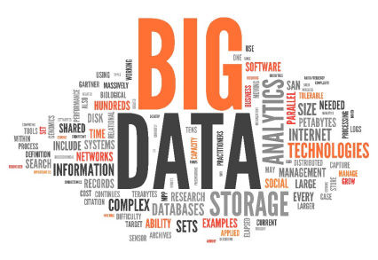

*Hình 1: Giới Thiệu Về BigData*

### **Đặc trưng của BigData**

Ngoài ba chữ V gốc, còn có nhiều phiên bản khác tùy theo nhu cầu và mục đích sử dụng của mỗi dự án hoặc của mỗi doanh nghiệp trong đó nổi trội là các phiên bản 5V và 6V

Trong đó, với phiên bản 5V được mô tả chi tiết:

- Volume (Dung lượng):Số lượng dữ liệu được tạo ra và lưu trữ. Kích thước của dữ liệu xác định giá trị và tiềm năng insight- và liệu nó có thể thực sự được coi là dữ liệu lớn hay không. Ví dụ như: Facebook nhận được gần 350 triệu hình ảnh, hơn 4.5 tỷ lượt like, và gần 10 tỷ tin nhắn, comment mỗi ngày. Vì lý do đó, những kiểu lưu trữ và phân tích dữ liệu truyền thống không cách nào có thể làm được. Nhưng với công nghệ chúng ta đang nói tới đây, nó có thể dễ dàng xử lý và lưu trữ tất cả những thông tin trên các hệ thống chi nhánh nhỏ tách biệt.(7)

- Variety (Tính đa dạng):Các dạng và kiểu của dữ liệu. Dữ liệu được thu thập từ nhiều nguồn khác nhau và các kiểu dữ liệu cũng có rất nhiều cấu trúc khác nhau. Điều này giúp những người phân tích nó sử dụng hiệu quả thông tin chi tiết về kết quả. Chúng được tập hợp từ những text (văn bản), image (hình ảnh), sound (âm thanh), video; cộng với nó hoàn thành phần còn thiếu thông qua những thuật toán tổng hợp dữ liệu.(7)

- Velocity (Tốc độ): Đây là tốc độ mà dữ liệu được tạo ra và xử lý. Ví dụ, có hơn 3.5 tỷ lượt tìm kiếm mỗi ngày trên Google.(7)

- Veracity (Tính xác thực) Chất lượng của dữ liệu thu được có thể khác nhau rất nhiều, ảnh hưởng đến sự phân tích chính xác. Do đó, độ chính xác của công nghệ này có thể đảm bảo giúp cho việc giảm bớt sự sai lệch đáng tiếc có thể xảy ra.

- Value (Giá trị): Dữ liệu tự nó không có giá trị sử dụng hoặc tầm quan trọng nhưng nó cần được chuyển đổi thành thứ có giá trị để trích xuất thông tin. (8)

Và bản 6V được tạo nên bởi các giá trị của 5V trong đó được bổ sung thêm một V nữa đó là giá trị kinh doanh, có nghĩa là giá trị có thể tạo ra tài sản. hay nói cách khác: : “Khi dữ liệu bắt đầu trở thành “mỏ vàng”, thành nguồn doanh thu mới của mỗi doanh nghiệp.”(9)

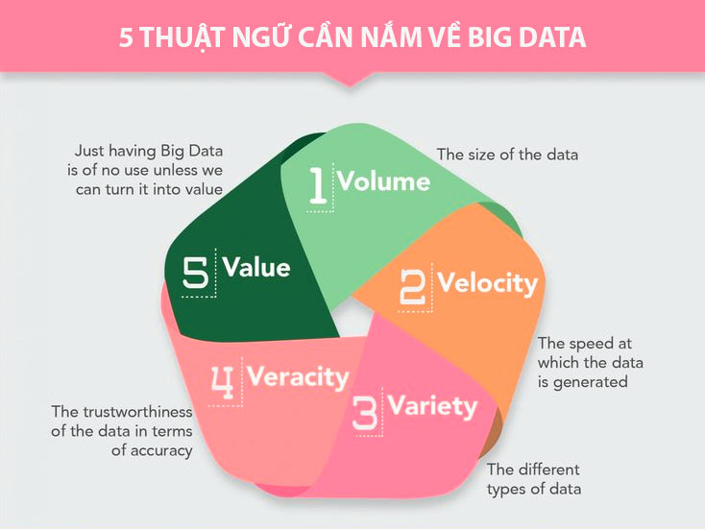

*Hình 2: 5V về BigData*

Ngoài ra còn có các phiên bản 8V, trong thực tế do lượng nhu cầu sử dụng cũng như là mục đích sử dụng dữ liệu càng lúc càng nhiều do đó các chữ V này hoàn toàn có thể tang lên theo tình hình thực tế.

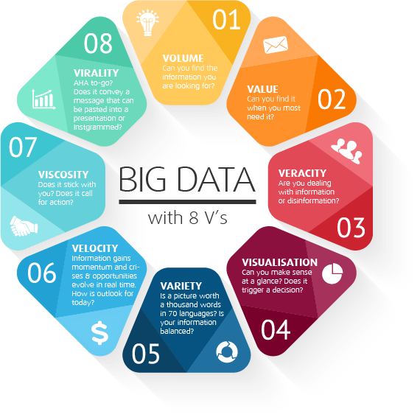

Tiếp sau đó là các loại dữ liệu cụ thể được sử dụng để lưu trữ các lượng thông tin khổng lồ đang ngày một gia tăng:

Dữ liệu có cấu trúc: Dữ liệu này về cơ bản là dữ liệu có tổ chức, tức là dữ liệu đã xác định độ dài và định dạng của dữ liệu.(10)

Dữ liệu bán có cấu trúc: Dữ liệu này về cơ bản là dữ liệu nửa có tổ chức. Nó thường là một dạng dữ liệu không phù hợp với cấu trúc chính thức của dữ liệu. Các tệp nhật ký là ví dụ của loại dữ liệu này.

Dữ liệu phi cấu trúc: Dữ liệu này về cơ bản là dữ liệu không được tổ chức. Nó là dữ liệu không vừa khít với cấu trúc hàng và cột truyền thống của cơ sở dữ liệu. Văn bản, hình ảnh, video, v.v. là những ví dụ về dữ liệu phi cấu trúc không thể được lưu trữ ở dạng hàng và cột.(10)

### **Phần mềm và các công cụ hỗ trợ trong lĩnh vực**

#### 2.1.4.1: Hệ sinh thái Hadoop

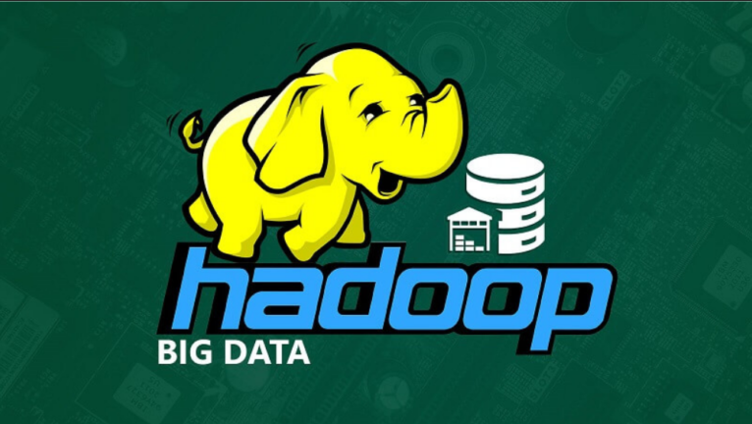

*Hình 4: hadoop*

Hadoop là một khung công tác nguồn mở dựa trên Java, quản lý việc lưu trữ và xử lý lượng lớn dữ liệu cho các ứng dụng. Hadoop sử dụng lưu trữ phân tán và xử lý song song để xử lý các công việc phân tích và dữ liệu lớn, chia khối lượng công việc thành các khối lượng công việc nhỏ hơn có thể chạy cùng lúc:

* Hệ thống tệp phân tán Hadoop (HDFS) : Là thành phần chính của hệ sinh thái Hadoop, HDFS là một hệ thống tệp phân tán trong đó các nút Hadoop riêng lẻ hoạt động trên dữ liệu nằm trong bộ lưu trữ cục bộ của chúng. Điều này loại bỏ độ trễ mạng, cung cấp quyền truy cập thông lượng cao vào dữ liệu ứng dụng. Ngoài ra, quản trị viên không cần xác định trước các lược đồ.
* Hệ thống tệp phân tán Hadoop (HDFS) : Là thành phần chính của hệ sinh thái Hadoop, HDFS là một hệ thống tệp phân tán trong đó các nút Hadoop riêng lẻ hoạt động trên dữ liệu nằm trong bộ lưu trữ cục bộ của chúng. Điều này loại bỏ độ trễ mạng, cung cấp quyền truy cập thông lượng cao vào dữ liệu ứng dụng. Ngoài ra, quản trị viên không cần xác định trước các lược đồ.
* MapReduce : MapReduce là mô hình lập trình xử lý dữ liệu quy mô lớn. Trong mô hình MapReduce, các tập hợp con của các tập dữ liệu lớn hơn và hướng dẫn xử lý các tập hợp con được gửi đến nhiều nút khác nhau, trong đó mỗi tập hợp con được xử lý bởi một nút song song với các công việc xử lý khác. Sau khi xử lý kết quả, các tập hợp con riêng lẻ được kết hợp thành một tập dữ liệu nhỏ hơn, dễ quản lý hơn.
* Hadoop Common : Hadoop Common bao gồm các thư viện và tiện ích được sử dụng và chia sẻ bởi các mô-đun Hadoop khác.(11)

Ngoài ra, Hadoop còn có các thành phần khác như HBase, Hive, Apache Pig, Apache HBase và các thành phần HBase, HCatalog, Avro, Thrift, Drill, Apache mahout, Sqoop, Apache Flume, Ambari, Zookeeper và Apache OOzie(12). Mỗi thành phần này đều đóng vai trò quan trọng trong việc xử lý và quản lý Big Data.

Chọn chiến lược triển khai phù hợp cho các cụm Hadoop là rất quan trọng để đảm bảo hiệu suất và quản lý tối ưu cơ sở hạ tầng dữ liệu lớn của bạn. Có ba mô hình triển khai chính để chọn khi thiết lập cụm Hadoop:

Triển khai tại chỗ:

Trong quá trình triển khai tại chỗ, các cụm Hadoop được thiết lập và quản lý nội bộ, sử dụng các trung tâm dữ liệu của chính tổ chức của bạn. Cách tiếp cận này mang lại một số lợi thế, chẳng hạn như kiểm soát bảo mật vật lý, chủ quyền dữ liệu và môi trường tuân thủ đã biết. Tuy nhiên, việc triển khai tại chỗ có thể tốn nhiều tài nguyên, đòi hỏi đầu tư nhiều hơn vào phần cứng, bảo trì và nhân sự CNTT. Ngoài ra, việc mở rộng quy mô tài nguyên có thể là một thách thức khi chỉ dựa vào cơ sở hạ tầng vật lý.

Triển khai dựa trên đám mây:

Việc triển khai các cụm Hadoop dựa trên đám mây thúc đẩy khả năng mở rộng, tính linh hoạt và hiệu quả chi phí của các nền tảng đám mây, chẳng hạn như Amazon Web Services (AWS), Google Cloud Platform (GCP) và Microsoft Azure . Nhà cung cấp dịch vụ đám mây chịu trách nhiệm quản lý cơ sở hạ tầng, cho phép nhóm của bạn tập trung vào xử lý và phân tích dữ liệu. Việc triển khai dựa trên đám mây cung cấp các mô hình định giá trả theo mức sử dụng, nghĩa là bạn chỉ trả tiền cho những tài nguyên mà bạn sử dụng. Tuy nhiên, một số tổ chức có thể lo ngại về bảo mật dữ liệu và tuân thủ khi ủy thác dữ liệu của họ cho các nhà cung cấp đám mây bên thứ ba.

Triển khai kết hợp:

Chiến lược triển khai kết hợp kết hợp các điểm mạnh của cả triển khai tại chỗ và trên nền tảng đám mây. Trong mô hình này, dữ liệu nhạy cảm và khối lượng công việc được quản lý có thể vẫn ở tại chỗ, trong khi khối lượng công việc và dữ liệu khác có thể được chuyển sang đám mây để tiết kiệm chi phí và khả năng mở rộng. Việc triển khai kết hợp cho phép các tổ chức cân bằng nhu cầu kiểm soát, bảo mật và tính linh hoạt trong khi tận dụng các lợi ích do điện toán đám mây mang lại.

Mỗi mô hình triển khai đều có ưu và nhược điểm, do đó, điều cần thiết là phải xem xét các yêu cầu về chi phí, khả năng mở rộng, bảo trì, bảo mật và tuân thủ khi chọn chiến lược phù hợp nhất cho cụm Hadoop của bạn.

Apache Hadoop được sử dụng rộng rãi trong các ngành để giải quyết các thách thức dữ liệu lớn khác nhau, phân tích khối lượng lớn dữ liệu có cấu trúc và phi cấu trúc để trích xuất những hiểu biết có giá trị. Dưới đây là một số ứng dụng thực tế phổ biến của Hadoop:

**Phân tích nhật ký và luồng nhấp chuột**: Hadoop có thể xử lý khối lượng lớn nhật ký máy chủ và ứng dụng cũng như dữ liệu luồng nhấp chuột do người dùng trang web tạo ra. Phân tích dữ liệu này có thể giúp doanh nghiệp hiểu hành vi của người dùng, tối ưu hóa trải nghiệm người dùng và khắc phục sự cố về hiệu suất.

**Công cụ đề xuất**: Các nền tảng thương mại điện tử và nhà cung cấp nội dung sử dụng Hadoop để phân tích các kiểu duyệt và mua sắm của khách hàng nhằm tạo ra các đề xuất về sản phẩm, dịch vụ hoặc nội dung được cá nhân hóa. Khả năng của Hadoop để xử lý các tập dữ liệu lớn và thực hiện các phép tính phức tạp làm cho nó trở thành một giải pháp lý tưởng cho các công cụ đề xuất.

**Phát hiện gian lận**: Các công ty dịch vụ tài chính và bảo hiểm tận dụng Hadoop để phân tích dữ liệu giao dịch và phát hiện các mẫu bất thường cho thấy gian lận. Khả năng xử lý song song, có thể mở rộng của Hadoop cho phép các tổ chức xác định và giảm thiểu rủi ro gian lận tiềm ẩn một cách nhanh chóng.

**Phân tích mạng xã hội**: Hadoop có thể xử lý khối lượng lớn dữ liệu truyền thông xã hội, bao gồm hồ sơ người dùng, tương tác và chia sẻ nội dung, để tiết lộ xu hướng và hiểu biết sâu sắc về hành vi con người, phân tích tình cảm và chiến lược tiếp thị.

**Học máy và phân tích dự đoán**: Hadoop tăng tốc quá trình học máy và phân tích dự đoán bằng cách song song hóa các thuật toán tính toán đắt tiền trên các tập dữ liệu lớn. Các doanh nghiệp có thể sử dụng các khả năng của Hadoop để phát triển các mô hình dự đoán nhằm dự báo nhu cầu, tỷ lệ khách hàng rời bỏ và các chỉ số quan trọng khác.

**Tăng cường kho dữ liệu**: Hadoop có thể được tích hợp với các hệ thống kho dữ liệu truyền thống, giảm tải một số khối lượng công việc nhất định, chẳng hạn như các quy trình trích xuất, biến đổi và tải (ETL), đồng thời cải thiện hiệu suất. Cách tiếp cận này có thể giúp các doanh nghiệp giảm chi phí, giảm bớt sự căng thẳng cho cơ sở hạ tầng hiện có và nâng cao khả năng phân tích của họ.

#### 2.1.4.2: Apache Spark

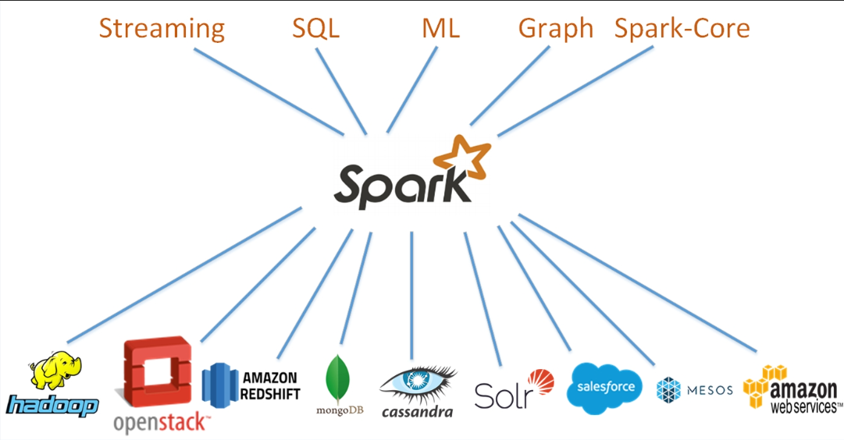

*Hình 4: Giới thiệu Apache Spark*

Apache Spark là một framework mã nguồn mở tính toán cụm, được phát triển sơ khởi vào năm 2009 bởi AMPLab. Sau này, Spark đã được trao cho Apache Software Foundation vào năm 2013 và được phát triển cho đến nay(13).

Là một nền tảng hệ thống tính toán mã nguồn mở phục vụ như một công cụ để xử lý Big Data trong Hadoop. Spark đã trở thành một trong những nền tảng xử lý phân tán dữ liệu quan trọng và có thể được triển khai theo nhiều cách khác nhau. Tốc độ xử lý của Spark có được do việc tính toán được thực hiện cùng lúc trên nhiều máy khác nhau. Đồng thời việc tính toán được thực hiện ở bộ nhớ trong (in-memories) hay thực hiện hoàn toàn trên RAM(13). Nó cung cấp các ràng buộc nguyên gốc cho Java, Scala, Python (đặc biệt là Python Anaconda) và ngôn ngữ lập trình R (R đặc biệt phù hợp với dữ liệu lớn), đồng thời nó còn hỗ trợ:

* Xử lý dữ liệu theo lô/streaming: Apache Spark cho phép bạn xử lý dữ liệu theo lô và streaming thời gian thực, sử dụng ngôn ngữ ưa thích của bạn: Python, SQL, Scala, Java hoặc R.
* Phân tích SQL: Thực hiện các truy vấn SQL ANSI nhanh, phân tán cho việc tạo bảng điều khiển và báo cáo ad-hoc. Nó chạy nhanh hơn hầu hết các kho dữ liệu.
* Khoa học dữ liệu ở quy mô lớn: Thực hiện Phân tích Dữ liệu Khám phá (EDA) trên dữ liệu quy mô petabyte mà không cần phải giảm xuống.
* Học máy: Đào tạo thuật toán học máy trên máy tính xách tay và sử dụng cùng một đoạn mã để mở rộng đến các cụm chịu lỗi của hàng ngàn máy.
* Python: Cài đặt với ‘pip’ và sử dụng Docker image chính thức.

#### 2.1.4.3: Cơ sở dữ liệu

**Cơ sở dữ liệu NoSQL** lưu trữ và quản lý dữ liệu theo cách linh hoạt và xử lý tốc độ cao. Không giống như cơ sở dữ liệu SQL, nhiều cơ sở dữ liệu NoSQL có thể được thu nhỏ theo chiều ngang trên hàng trăm hoặc hàng nghìn máy chủ.

Cơ sở dữ liệu NoSQL có 4 dạng chính:

* Key-value stores: đây là kiểu lưu trữ NoSQL đơn giản nhất, sử dụng mảng kết hợp, mỗi key tương ứng với duy nhất 1 value (có thể là số, chữ,…)

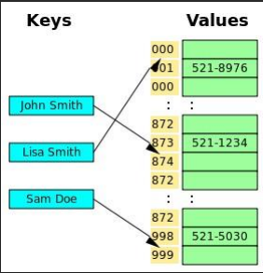

* Column family stores: Hệ thống này được thiết kế để lưu trữ và xử lý dữ liệu lớn, phân tán trên nhiều máy. Dữ liệu trên các cột sẽ được nhóm vào thành một họ (families). Cơ sở dữ liệu dựa vào cột thường được sử dụng cho hệ thống quản lý quan hệ khách hàng (CRM), kinh doanh thông minh (BI) và kho dữ liệu (Data warehouse).

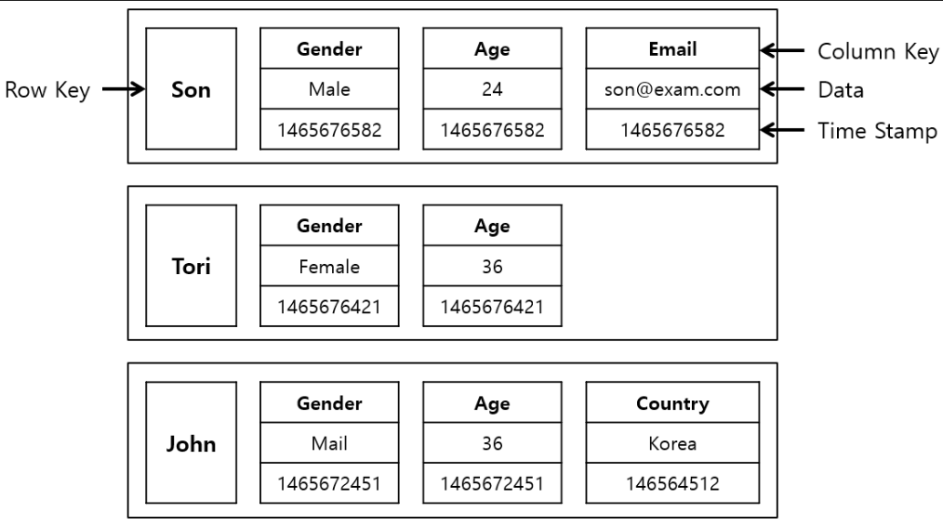

* Document databases: Mô hình này chính là dạng tổng quan của nhiều cặp key-value. Nói cách khác Document databases là cấp bậc cao hơn của Key-value stores. Nó cho phép tồn tại nhiều value cho mỗi key và đạt hiệu suất truy vấn cao hơn.

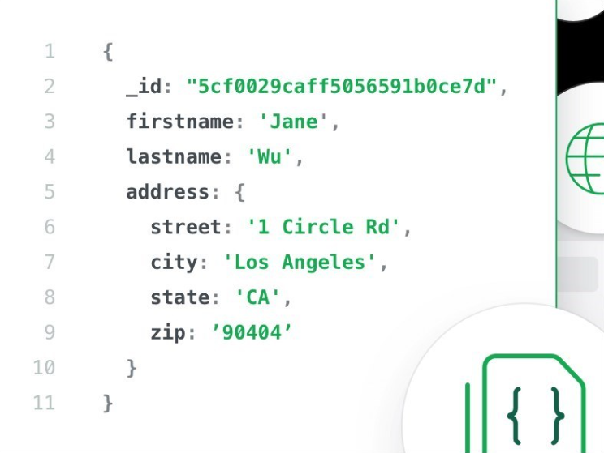

* Graph databases: Cơ sở dữ liệu này sử dụng mô hình đồ thị có khả năng linh hoạt mở rộng trên nhiều máy khác nhau, thể hiện đa dạng các mối quan hệ. Cơ sở dữ liệu đồ thị thường được dùng trong logistics và mạng xã hội.

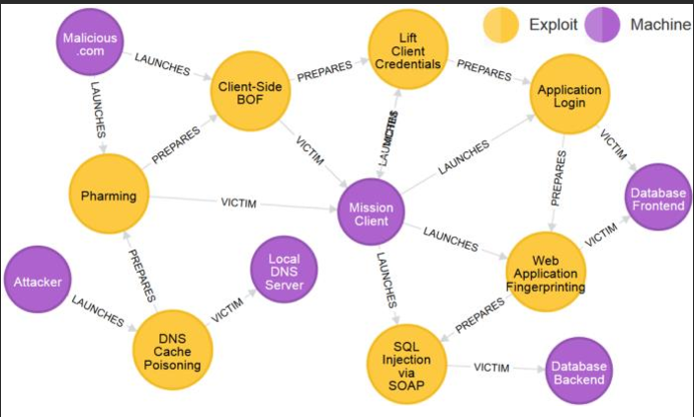

Ưu điểm nổi trội của cơ sở dữ liệu NoSQL:

* Xử lý dữ liệu: Với cơ sở dữ liệu NoSQL, việc mở rộng quy mô được thực hiện bằng cách lưu trữ dữ liệu phân tán và xử lý dữ liệu trên nhiều cụm máy tính khác nhau.
* Sự hỗ trợ: Cơ sở dữ liệu NoSQL cho phép bạn lưu trữ mọi loại dữ liệu, từ cấu trúc, bán cấu trúc đến phi cấu trúc.
* Dễ cập nhật: Cơ sở dữ liệu này cho phép các lập trình viên dễ dàng thay đổi cấu trúc dữ liệu mà không có bất cứ độ trễ nào. Việc thêm vào các giá trị và các cột không làm gián đoạn đến cấu trúc hiện có.

**Cơ sở dữ liệu bộ nhớ trong**: Cơ sở dữ liệu bộ nhớ trong (IMDB) là một hệ thống quản lý cơ sở dữ liệu chủ yếu dựa vào bộ nhớ chính, thay vì đĩa, để lưu trữ dữ liệu. Cơ sở dữ liệu bộ nhớ trong nhanh hơn so với cơ sở dữ liệu trên đĩa được tối ưu hóa, một lựa chọn quan trọng cho việc sử dụng phân tích Big Data tạo kho dữ liệu.

Hadoop cho phép phân phối bộ dữ liệu trên một cụm phần cứng hàng hóa. Việc xử lý được thực hiện song song trên nhiều máy chủ cùng một lúc.

Phần mềm khách hàng nhập dữ liệu vào Hadoop. HDFS xử lý siêu dữ liệu và hệ thống tệp phân tán. MapReduce sau đó xử lý và chuyển đổi dữ liệu. Cuối cùng, YARN phân chia công việc trên cụm máy tính.

Tất cả các mô-đun Hadoop được thiết kế với giả định cơ bản rằng lỗi phần cứng của từng máy hoặc giá đỡ máy là phổ biến và phải được khung xử lý tự động trong phần mềm.

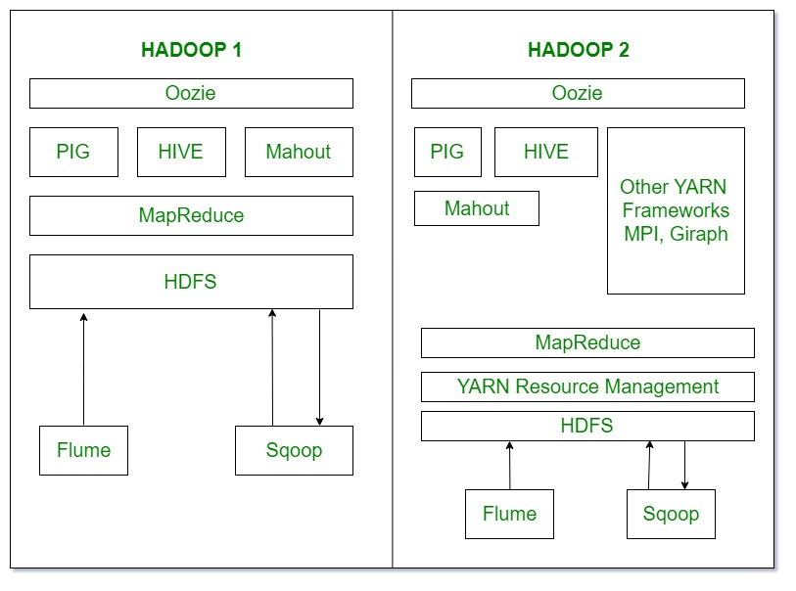

#### 2.1.4.4: Jupyter

Jupyter là một môi trường tính toán mã nguồn mở phổ biến trong lĩnh vực khoa học dữ liệu, máy học, và nghiên cứu. Nó cho phép người dùng tạo và chia sẻ văn bản tương tác chứa mã, các biểu đồ, công thức toán học và nhiều loại nội dung khác. Jupyter thường được sử dụng để tạo các tệp gọi là "notebook," trong đó người dùng có thể viết và thử nghiệm mã nguồn, thực hiện tính toán phức tạp, và hiển thị kết quả ngay lập tức.

Một trong những điểm mạnh lớn của Jupyter là khả năng tích hợp mã, trực quan hóa dữ liệu và giải thích bằng cách sử dụng các "cell" riêng lẻ. Điều này giúp các nhà nghiên cứu và nhà phân tích dữ liệu dễ dàng thực hiện các thí nghiệm, thể hiện quá trình làm việc và giúp người khác hiểu rõ hơn về quá trình phân tích.

Jupyter cung cấp hỗ trợ cho nhiều ngôn ngữ lập trình, như Python, R, Julia, và nhiều ngôn ngữ khác, cho phép người dùng lựa chọn ngôn ngữ phù hợp với nhiệm vụ cụ thể của họ. Nó cũng có khả năng xuất notebook sang các định dạng tài liệu khác nhau như HTML, PDF hoặc các định dạng tài liệu tương tác trực tuyến.

Tổng cộng, Jupyter đã trở thành một công cụ quan trọng và ưa chuộng trong cộng đồng khoa học dữ liệu và là một phần quan trọng của quy trình làm việc trong việc nghiên cứu, phân tích dữ liệu và trình bày kết quả



### **Ứng dụng của big data**

#### 2.1.5.1: Big Data trong thế giới ngày nay

Hiện nay thế giới tạo ra 1 petabyte dữ liệu trong mỗi 11 giây theo tài liệu của Intel vào tháng 9/2013 và nó tương đương với một đoạn video HD dài 13 năm(14). Các công ty, doanh nghiệp cũng đang sở hữu Big Data của riêng mình, chẳng hạn như Google, Facebook hay trang bán hàng trực tuyến như Alibaba hay Ebay sử dụng các trung tâm dữ liệu lớn trên cả thế giới để truy vấn, tìm kiếm, đề xuất cho khách hàng cũng như thông tin về sản phẩm của họ.

Mạng xã hội Facebook quản lí hơn 50 tỉ bức ảnh từ người dùng tải lên, YouTube hay Google lưu hết các truy vấn của người dùng để phục vụ cho quảng cáo và các mục đích thương mại khác hay công ty thương mại điện tử hàng đầu thế giới Amazon phải xử lí hàng triệu các lượt truy vấn mỗi ngày từ khách hàng và các đối tác bán hàng. Amazon sử dụng hệ thống Linux từ năm 2005, họ từng sở hữu ba cơ sở dữ liệu Linux lớn nhất thế giới với dung lượng lần lượt là 7,8TB, 18,5TB và 24,7TB.

 Chúng ta có một vài số liệu thú vị về Big Data như sau:

* Các hệ thống RFID (một dạng kết nối tầm gần, như kiểu NFC nhưng có tầm hoạt động xa hơn và cũng là thứ dùng trong thẻ mở cửa khách sạn) tạo ra lượng dữ liệu lớn hơn 1.000 lần so với mã vạc truyền thống(15)
* Chỉ trong vòng 4 giờ của ngày “Black Friday” năm 2012, cửa hàng Walmart đã phải xử lí hơn 10 triệu giao dịch tiền mặt, tức là khoản 5.000 giao diện mỗi giây.(16)
* Dịch vụ chuyển phát UPS nhận khoảng 39,5 triệu yêu cầu từ khách hàng của mình mỗi ngày(17)
* Dịch vụ thẻ VISA xử lí hơn 172.800.000 giao dịch thẻ chỉ trong vòng một ngày mà thôi(15)
* Trên Twitter có 500 triệu dòng tweet mới mỗi ngày, Facebook thì có 1,15 tỉ thành viên tạo ra một mớ khổng lồ dữ liệu văn bản, tập tin, video(15)

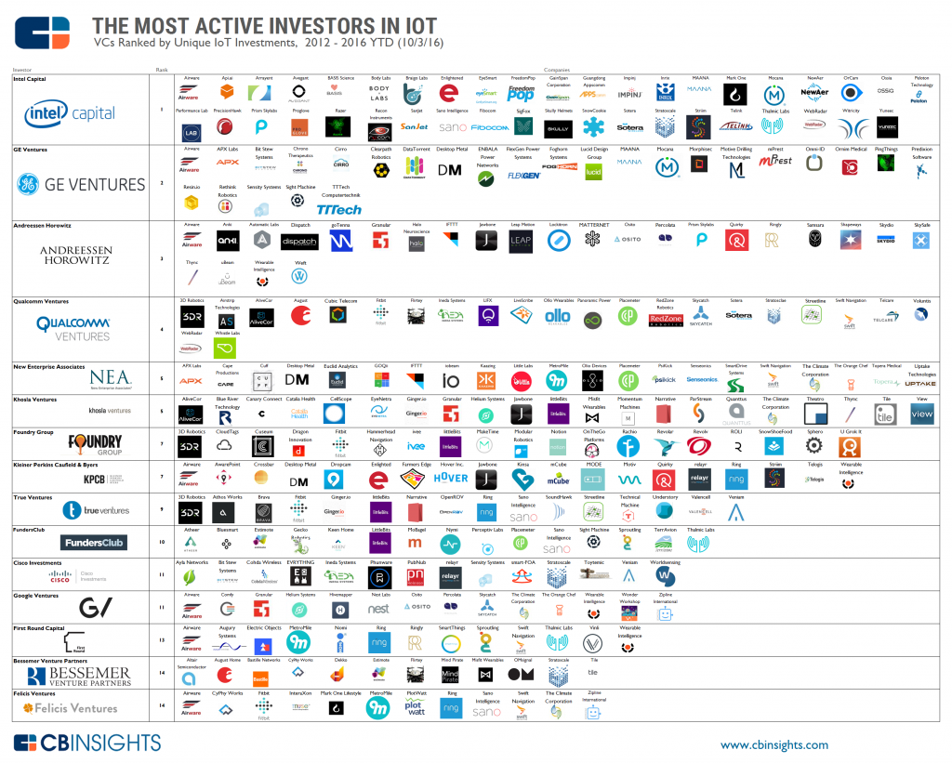

*Hình 5.* Thống kê từ [*CBInsights*](https://www.cbinsights.com/)

#### 2.1.5.2: Ứng dụng cụ thể của Big Data

a) Những tiện ích mà Big Data mang lại kể từ khi ra đời:

1. Phát triển Kinh tế và Xã hội

Big Data đã tạo ra giá trị kinh tế và xã hội lớn bằng cách phân tích và khai thác thông tin từ dữ liệu. Nó đã giúp cải thiện cuộc sống của người nghèo(18) và tạo ra cơ hội mới cho doanh nghiệp và người lao động.

2. Quyết định và Trách nhiệm

Dữ liệu là nguyên liệu cho việc ra quyết định và là cơ sở để đánh giá trách nhiệm. Trong lĩnh vực tư nhân, phân tích Big Data đã trở nên phổ biến, với việc xây dựng hồ sơ người tiêu dùng, dịch vụ cá nhân hóa và phân tích dự đoán được sử dụng cho tiếp thị, quảng cáo và quản lý(19).

3. Phát triển Bền vững

Big Data đã giúp tiến bộ trong việc đạt được các Mục tiêu Phát triển Bền vững (SDGs) một cách công bằng và toàn diện(19). Nó đã giúp chúng ta hiểu rõ hơn về các vấn đề toàn cầu và phản ứng trước các cuộc khủng hoảng.

4. Cải thiện Hiệu quả và Minh bạch

Công nghệ số và các nền tảng đã trở nên ngày càng quan trọng trong việc giải quyết các thách thức toàn cầu và phản ứng trước các cuộc khủng hoảng, cũng như tạo ra công việc và thị trường mới, mở rộng quyền truy cập vào tài chính, và cải thiện hiệu quả và minh bạch.

Tuy nhiên, cũng cần lưu ý rằng việc sử dụng Big Data cũng có những rủi ro liên quan đến quyền riêng tư, đạo đức và tôn trọng chủ quyền dữ liệu(19). Để đảm bảo rằng quyền lợi của mọi người được bảo vệ, chúng ta cần xây dựng một hợp đồng xã hội mới cho dữ liệu(20).

b) Những ứng dụng vào các lĩnh vực cụ thể

Big Data đã mở ra một cơ hội cho xã hội, sự đóng góp của nó cho sự phát triển của các lĩnh vực thực tế là vô cùng quan trọng:

1. Tiếp thị:

Big Data có vai trò quan trọng trong việc dự đoán hành vi của khách hàng. Bằng cách phân tích dữ liệu lớn từ các nguồn khác nhau như trang web, mạng xã hội và cơ sở dữ liệu khách hàng, các công ty có thể tạo ra các mô hình dự đoán về thói quen mua sắm của người tiêu dùng. Điều này giúp họ tối ưu hóa chiến lược quảng cáo và tiếp thị.

Thông qua việc phân tích dữ liệu của khách hàng, các doanh nghiệp có thể tùy chỉnh các sản phẩm và dịch vụ của họ để đáp ứng một cách tốt nhất nhu cầu của từng đối tượng mục tiêu. Từ đó giúp cải thiện hiệu quả tiếp thị và tăng tỷ lệ chuyển đổi.

1. Giao thông vận tải:

Big Data có vai trò quan trọng trong cải thiện hệ thống điều hướng GPS và cảnh báo giao thông. Thông qua việc thu thập và phân tích dữ liệu giao thông thời gian thực, các ứng dụng điều hướng có thể cung cấp lộ trình tối ưu, tránh kẹt xe và tiết kiệm thời gian cho người dùng.

Ngoài ra, thông tin về thời tiết cũng được tích hợp vào hệ thống, giúp người dùng nhận được cảnh báo về điều kiện thời tiết xấu và đề xuất lựa chọn an toàn.

1. Chính phủ và quản lý công:

Big Data hỗ trợ chính phủ trong việc theo dõi và quản lý dữ liệu thuế. Thông qua việc tổng hợp và phân tích dữ liệu tài chính từ nhiều nguồn, chính phủ có thể tối ưu hóa thu thuế và xác định các khu vực cần đầu tư.

Dữ liệu lớn cũng giúp chính phủ hiểu rõ hơn về nhu cầu và mong đợi của công dân. Chính phủ có thể dự đoán và phản ánh nhu cầu dịch vụ công cộng, giúp họ đưa ra các quyết định chính sách phù hợp.

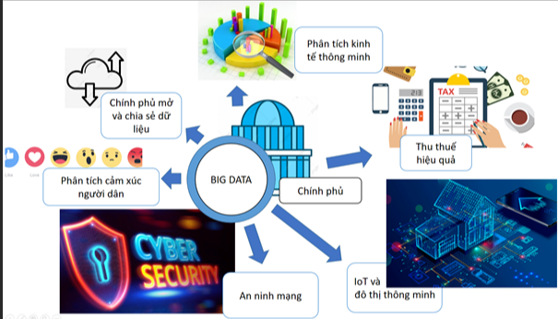

1. Doanh nghiệp:

Big Data là công cụ mạnh mẽ giúp các doanh nghiệp hiểu rõ hơn về hoạt động kinh doanh của họ. Bằng cách theo dõi và phân tích dữ liệu liên quan đến sản phẩm, lưu lượng truy cập trang web, và thói quen mua sắm của khách hàng, họ có thể tối ưu hóa chiến lược kinh doanh.

Dữ liệu lớn cung cấp thông tin chi tiết về hiệu suất sản phẩm, lợi nhuận, và hiệu quả tiếp thị. Điều này giúp doanh nghiệp hiểu rõ hơn về các yếu tố ảnh hưởng đến sự thành công và có thể điều chỉnh chiến lược kinh doanh của họ một cách khoa học.



1. Y tế:

Big Data cho phép truy cập vào lịch sử bệnh án và thông tin y tế của bệnh nhân. Nó giúp cải thiện quá trình phát triển điều trị bằng việc xác định các xu hướng và mô hình dự đoán trong y tế.

Thông qua việc phân tích dữ liệu lớn, các nhà cung cấp dịch vụ y tế có thể cải thiện sản phẩm của họ và giảm chi phí. Họ có thể tối ưu hóa việc quản lý bệnh viện, thuốc, và tài nguyên y tế.



1. An ninh mạng:

Big Data giúp phát hiện các lỗ hổng hệ thống và mối đe dọa mạng. Các hệ thống phân tích dữ liệu lớn có thể theo dõi và phân tích các hoạt động mạng để phát hiện các hành vi bất thường và cuộc tấn công mạng.

Điều này giúp bảo vệ thông tin cá nhân và doanh nghiệp khỏi các cuộc tấn công mạng đe dọa.

1. Giáo dục:

Các tổ chức giáo dục trực tuyến sử dụng Big Data để tìm kiếm ứng viên quan tâm đến khóa học của họ. Dựa trên dữ liệu về tìm kiếm trực tuyến và tiếp xúc với nội dung giáo dục, họ có thể tạo ra các quảng cáo trực tuyến mục tiêu hơn.

Big Data cũng giúp các tổ chức giáo dục hiểu rõ hơn về cách học của sinh viên và cải thiện các khóa học



1. Lĩnh vực Thương mại điện tử và Dịch vụ mua sắm trực tuyến:

Big Data giúp các trang web thương mại điện tử theo dõi hành vi mua sắm của người dùng, xác định các xu hướng mua sắm, và đề xuất sản phẩm dựa trên lịch sử mua sắm.

1. Sự phát triển quốc tế

Nghiên cứu về việc sử dụng hiệu quả các công nghệ thông tin và truyền thông cho mục đích phát triển (hay còn gọi là ICT4D) cho thấy công nghệ dữ liệu lớn có thể có nhiều đóng góp quan trọng nhưng cũng là thách thức đối với sự phát triển của quốc tế. Những tiến bộ trong phân tích dữ liệu lớn giúp giảm chi phí cho việc ra quyết định trong các lĩnh vực quan trọng như chăm sóc sức khoẻ, việc làm, năng

suất kinh tế, tội phạm, an ninh, thiên tai và quản lý tài nguyên. Tuy nhiên, những

thách thức đối với các nước đang phát triển như cơ sở hạ tầng công nghệ không đầy đủ và sự khan hiếm về kinh tế và nguồn nhân lực sẽ làm nghiêm trọng thêm các mặt trái của dữ liệu lớn như sự riêng tư hoặc các vấn đề khác.

1. Sản Xuất

Theo bài Nghiên cứu xu hướng toàn cầu TCS 2013, sự cải tiến trong kế hoạch sản xuất và chất lượng sản phẩm là lợi ích lớn nhất của dữ liệu lớn cho ngành sản xuất. Dữ liệu lớn cung cấp cơ sở hạ tầng cho ngành công nghiệp sản xuất, đó là khả năng cải thiện năng suất và tính khả dụng. Việc lên kế hoạch sản xuất chính là một cách tiếp cận dữ liệu lớn cho phép giảm thời gian chết về gần như bằng không và cụ thể hóa số lượng lớn dữ liệu và các công cụ dự đoán khác cho phép tạo ra một quá trình nhằm hệ thống hóa dữ liệu thành các thông tin hữu ích. Khái niệm về việc dự báo sản xuất bắt đầu bằng việc thu thập dữ liệu cảm quan khác nhau như âm thanh, chuyển động, áp suất, điện áp... Số lượng lớn các dữ liệu cảm quan cộng với dữ liệu lịch sử sản xuất tạo thành dữ liệu lớn trong sản xuất. Các dữ liệu lớn này như là đầu vào cho các công cụ dự báo và các chiến lược phòng ngừa tương tự như việc dự báo trong lĩnh vực Quản lý Y tế.

Ngoài ra còn có các lĩnh vực khác như:

Lĩnh vực Năng lượng và Môi trường

Lĩnh vực Nông nghiệp và Nông dân thông minh:

Lĩnh vực Thể thao

Lĩnh vực Âm nhạc và Giải trí

Lĩnh vực Bất động sản

Lĩnh vực Thời trang và Thương hiệu...

Những lĩnh vực trên chỉ là một số ví dụ. Big Data có tiềm năng ảnh hưởng đến hầu hết các lĩnh vực của cuộc sống và công việc, và cách mà nó được áp dụng có thể thay đổi và cải thiện hiệu suất, hiệu quả và sáng tạo trong nhiều ngành khác nhau.

## **Những vấn đề liên quan**

### **Đặc trưng của BigData**

#### 2.2.1.1: Xây dựng cơ sở hạ tầng

Xây dựng một cơ sở hạ tầng Big Data là một quá trình phức tạp và đầy thách thức, yêu cầu sự kỹ lưỡng và lập kế hoạch tỉ mỉ. Dưới đây là một số bước chi tiết để xây dựng một hệ thống Big Data:

**Xác định yêu cầu dữ liệu và công việc:** Đầu tiên, bạn phải rõ ràng về mục tiêu và yêu cầu cụ thể của dự án Big Data. Điều này bao gồm việc xác định nguồn dữ liệu mà bạn muốn thu thập và xử lý, khối lượng dữ liệu dự kiến, và loại dữ liệu cần phân tích. Hãy đảm bảo hiểu rõ về mục tiêu kinh doanh và những câu hỏi mà bạn muốn trả lời thông qua dữ liệu.

**Lựa chọn công nghệ phù hợp:** Có nhiều công nghệ và framework khác nhau trong lĩnh vực Big Data như Hadoop, Spark, Flink, Kafka, và nhiều công cụ khác. Lựa chọn công nghệ phải dựa trên yêu cầu cụ thể của dự án. Hãy xem xét khả năng mở rộng, hiệu suất và tính linh hoạt của từng công nghệ để đảm bảo phù hợp với nhu cầu của bạn.

**Thiết kế kiến trúc:** Thiết kế kiến trúc cho hệ thống Big Data là bước quan trọng. Kiến trúc này cần đảm bảo khả năng mở rộng để có thể xử lý khối lượng dữ liệu lớn, đồng thời phải đảm bảo hiệu suất và độ tin cậy. Bạn cần xác định các phần tử cơ bản như hệ quản lý cơ sở dữ liệu, hệ thống xử lý dữ liệu, và hệ thống lưu trữ.

**Triển khai và vận hành:** Sau khi hoàn thiện thiết kế kiến trúc, bạn phải triển khai hệ thống và bắt đầu vận hành. Điều này bao gồm việc cài đặt phần mềm, thiết lập máy chủ, và quản lý dữ liệu. Trong quá trình vận hành, bạn cần liên tục giám sát hệ thống để đảm bảo hiệu suất và ổn định. Đồng thời, bạn cũng cần xây dựng các quy trình tự động hóa và xử lý lỗi để đảm bảo tính liên tục của hệ thống.

**Học hỏi và thích ứng:** Xây dựng cơ sở hạ tầng Big Data là một quá trình không ngừng nghiên cứu và phát triển. Các công nghệ và phương pháp liên tục thay đổi, và bạn cần duy trì kiến thức và kỹ năng để thích ứng với các thay đổi này. Hãy luôn tìm kiếm cơ hội học hỏi và nắm bắt những cải tiến mới nhất trong lĩnh vực Big Data.

Xây dựng cơ sở hạ tầng Big Data có thể đặt ra nhiều thách thức, nhưng với kế hoạch kỹ lưỡng và sự chuyên môn, nó có thể mang lại lợi ích lớn cho tổ chức của bạn, giúp bạn hiểu rõ hơn về dữ liệu của mình và tận dụng nó để đưa ra quyết định thông minh.

#### 2.2.1.2: Phân tích dữ liệu

Phân tích dữ liệu Big Data là một quá trình đòi hỏi sự tập trung và các bước cụ thể sau:

Thu thập dữ liệu: Quá trình bắt đầu với việc thu thập dữ liệu từ nhiều nguồn khác nhau. Dữ liệu có thể xuất phát từ các hệ thống cơ sở dữ liệu của tổ chức, thiết bị IoT, các trang web, mạng xã hội, hoặc bất kỳ nguồn dữ liệu nào có liên quan. Điều quan trọng là đảm bảo tính toàn vẹn và chất lượng của dữ liệu thu thập.

Tiền xử lý dữ liệu: Sau khi thu thập, dữ liệu thường chứa nhiễu và giá trị bị thiếu. Bước tiền xử lý bao gồm loại bỏ nhiễu, điền vào các giá trị bị thiếu, và chuẩn hóa dữ liệu để đảm bảo rằng nó sẵn sàng cho quá trình phân tích.

Lưu trữ và quản lý dữ liệu: Dữ liệu đã qua tiền xử lý sau đó được lưu trữ trong hệ thống lưu trữ phân tán như Hadoop, Spark, hoặc cơ sở dữ liệu NoSQL. Hệ thống này cho phép xử lý và truy xuất dữ liệu một cách hiệu quả trong quá trình phân tích.

Phân tích dữ liệu: Bước quan trọng nhất trong quá trình phân tích Big Data là phân tích dữ liệu để tìm kiếm thông tin quý báu và hiểu rõ mô hình và xu hướng. Các phương pháp phân tích có thể bao gồm học máy, thống kê, khai phá dữ liệu, và các kỹ thuật phức tạp khác. Trong quá trình này, các câu hỏi cụ thể phải được đặt ra và mô hình phải được xây dựng để trả lời những câu hỏi đó.

Trực quan hóa và báo cáo: Cuối cùng, kết quả của quá trình phân tích cần được trực quan hóa và báo cáo. Điều này bao gồm việc sử dụng các công cụ trực quan hóa dữ liệu để biểu diễn thông tin một cách dễ hiểu. Báo cáo phải được tạo ra để trình bày kết quả và các phân tích quan trọng cho người dùng cuối, giúp họ hiểu và sử dụng thông tin một cách hiệu quả.

Cả quá trình phân tích dữ liệu Big Data yêu cầu sự hiểu biết về công nghệ, toán học và kinh doanh. Nó là một quá trình đòi hỏi sự kỹ lưỡng và tập trung vào mục tiêu cuối cùng: tìm ra thông tin hữu ích để hỗ trợ quyết định kinh doanh và đưa ra sự cải thiện trong tổ chức. Mặc dù có thách thức, thành công trong quá trình này có thể mang lại lợi ích to lớn cho tổ chức.

## **Big Data trong tương lai**

5 năm nữa, dữ liệu sẽ được sản xuất gấp gần 45 lần so với 5 năm trước đây. Với lượng dữ liệu khổng lồ này, doanh nghiệp không thể lờ đi trước cuộc cách mạng dữ liệu và ảnh hưởng của nó tới nền kinh tế thời kỹ thuật số. Những ông chủ doanh nghiệp thông minh sẽ tìm cách khai thác thông tin và biết cách vận dụng những công cụ phân tích cần thiết để biến một người dùng Facebook trở thành một khách hàng trọn đời.

Trong khi đó, Daniel Kaufman, giám đốc đổi mới về thông tin của cơ quan nghiên cứu thuộc Bộ quốc phòng Mỹ thì cho rằng dữ liệu sinh học sẽ ngày càng được quan tâm hơn, và rồi người ta sẽ dùng dữ liệu này để đưa ra những lời khuyên có ảnh hưởng lớn đến lối sống và cuộc đời của con người. Ví dụ, bạn có nên thêm một dĩa cơm tấm sườn nữa không, hay là nên ăn thêm một dĩa cơm gà? Bộ quốc phòng Mỹ muốn sử dụng kiểu suy nghĩ như thế (thay cơm bằng pizza nhé) để áp dụng cho binh lính của mình và hiện họ đang thử nghiệm trên chuột.

Không chỉ có các công ty lớn, các công ty khởi nghiệp (startup) cũng bắt tay vào sử dụng và nghiên cứu về Big Data, cho chúng ta thấy tầm quan trọng của Big Data đối với cuộc sống hiện đại ngày nay và trong tương lai (đó cũng là lý do mà khuyên các bạn có định hướng học CNTT thì Big Data cũng là một gợi ý rất giá trị.)

Giám đốc Swan còn suy nghĩ thêm rằng các công ty chuyên cung cấp giải pháp Big Data sẽ không còn bán dữ liệu và phân tích cho từng doanh nghiệp hay công ty riêng lẻ để phục vụ cho những mục đích quá chuyên biệt. Thay vào đó, họ sẽ mở rộng nó và áp dụng Big Data nhằm giải quyết những vấn đề trong đời thường và trả lời cho các nhu cầu cơ bản của con người. Đó sẽ là sự thay đổi về tính ứng dụng của Big Data.

Trong tương lai thì chắc các bạn điều biết sự phát triển mạnh mẽ như thế nào của Internet vạn vật (IoT), hàng tỉ tỉ các thiết bị kết nối Internet chia sẻ thông tin, bạn có thể điều kiển, quản lý mọi thứ trong nhà của bạn từ xa thông qua smartphone,… đó là viễn cảnh tương lại chắc chắn sẽ xảy ra. Cùng với sự phát triển đó thì nguồn dữ liệu sẽ tăng theo cấp số nhân và Big Data sẽ vô cùng to lớn và nó cũng sẽ làm đau đầu các nhà phân tích, hoạch định chính sách làm sao để quản lý, phát triển Big Data một cách có lợi nhất cho chúng ta. Và không để mình không bắt kịp xu thế, các công ty tập đoàn cộng nghệ lớn đã bắt tay đầu tư vào IoT để có thể làm chủ Big Data trong thời gian sắp tới.

Trong tương lai, chúng ta sẽ còn tiếp tục chứng kiến sự tăng trưởng của Big Data. Hiện nay có thể bạn cũng đã nghe đến khái niệm Internet of Things, tức là mang Internet đến với mọi thứ trong đời sống hằng ngày. Dữ liệu từ Internet of Things thực chất cũng là được thu thập từ một mạng lưới rất nhiều các cảm biến và thiết bị điện tử, và nó cũng là một trong những nguồn của Big Data. Lượng dữ liệu khổng lồ này có thể cho các nhà nghiên cứu biết được hành vi tiêu dùng của khách hàng, từ đó tinh chỉnh những thiết bị Internet of Things cho phù hợp hơn, bắt chúng phục vụ đời sống hằng ngày của chúng ta một cách hiệu quả hơn. Nó cũng có thể được dùng cho việc sản xuất, từ đó giảm sự liên quan của con người. Như lời của Daniel Kaufman dự đoán thì “con người sẽ làm ít hơn” nhờ Big Data.

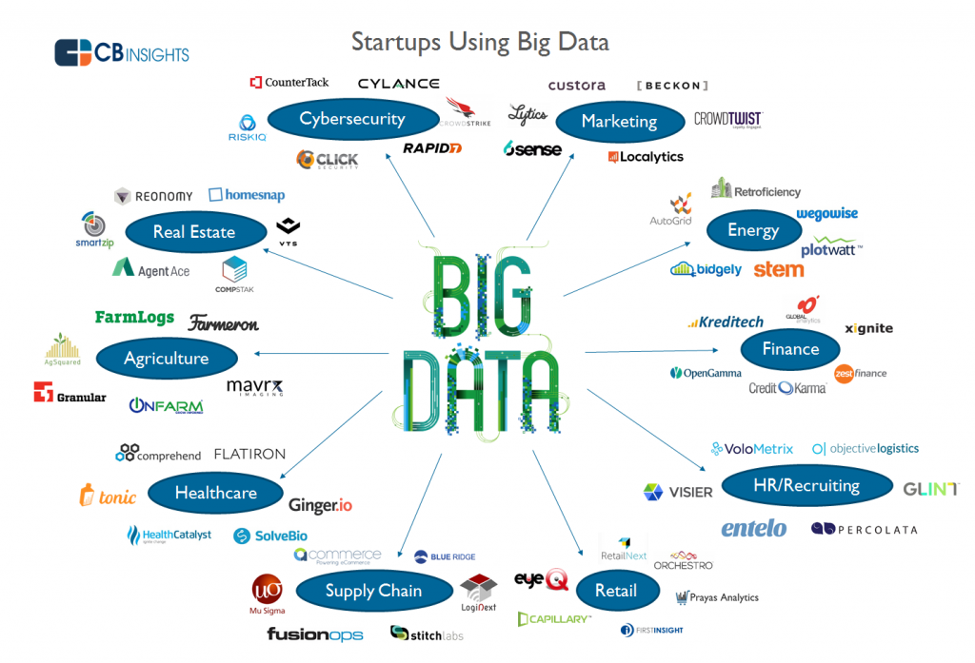

*Tương Lai Của BigData*

# **Hiện thực đề tài**

## **Phân tích chi tiết đề tài**

### **Các giai đoạn chính**

Việc thực hiện đề tài "Xây dựng hệ thống rút trích tin tức từ internet và thống kê các từ khóa chính xuất hiện" có thể chia thành hai giai đoạn quan trọng.

Giai đoạn đầu tiên là quá trình xây dựng hệ thống rút trích thông tin từ internet, và trong giai đoạn này, chúng ta sẽ tập trung vào sử dụng các thư viện của Python. Trong giai đoạn này, chúng ta cần xác định các nguồn thông tin trực tuyến mà chúng ta muốn lấy dữ liệu từ, chẳng hạn như trang web tin tức, blog, hoặc diễn đàn. Sau đó, chúng ta sẽ sử dụng các thư viện như BeautifulSoup hoặc Scrapy để thu thập thông tin từ các trang web này. Chúng ta cần xây dựng các tiến trình tự động hoặc "spiders" để trích xuất thông tin theo cấu trúc cụ thể từ các trang web.

Giai đoạn tiếp theo là tiến hành thống kê dữ liệu bằng Jupyter Notebook. Trong giai đoạn này, chúng ta sẽ sử dụng Jupyter để nhập dữ liệu đã thu thập và thực hiện các phân tích và thống kê dữ liệu. Điều này có thể bao gồm việc xử lý văn bản, loại bỏ từ dừng, xác định các từ khóa quan trọng, và tính toán tần suất xuất hiện của các từ trong các tài liệu. Chúng ta cũng có thể tạo biểu đồ và biểu đồ để trực quan hóa dữ liệu và hiểu rõ hơn về xu hướng và thông tin quan trọng trong dữ liệu.

Cả hai giai đoạn này đều đòi hỏi sự hiểu biết về lập trình Python, xử lý dữ liệu và phân tích dữ liệu. Quá trình này có thể đem lại cái nhìn thú vị về cách chúng ta có thể tự động hóa việc rút trích thông tin từ internet và trích xuất kiến thức từ dữ liệu lớn, làm nổi bật vai trò quan trọng của khoa học dữ liệu trong việc hiểu thêm về thế giới thông tin xung quanh chúng ta.

### **Mục đích cuối của đề tài**

Mục đích cuối cùng của đề tài "Xây dựng hệ thống rút trích tin tức từ internet và thống kê các từ khóa chính xuất hiện" là tạo ra một công cụ mạnh mẽ để tự động hóa quá trình thu thập, phân tích, và trích xuất thông tin từ internet. Điều này có thể mang lại nhiều lợi ích quan trọng trong nhiều lĩnh vực, bao gồm nghiên cứu, phân tích thị trường, giám sát truyền thông, và nhiều ứng dụng khác.

Chúng ta muốn xây dựng một hệ thống có khả năng tự động theo dõi và thu thập thông tin từ các nguồn trực tuyến đa dạng để tạo ra một nguồn dữ liệu đáng tin cậy và dồi dào. Đồng thời, chúng ta muốn thực hiện quá trình thống kê và phân tích dữ liệu để tìm ra các xu hướng, thông tin quan trọng, và từ khóa chính xuất hiện trong dữ liệu này.

Mục tiêu cuối cùng của dự án là cung cấp cho người dùng cuối một cách tiếp cận dễ dàng và mạnh mẽ đối với dữ liệu trực tuyến và kiến thức quý báu. Chúng ta hy vọng rằng hệ thống này có thể hỗ trợ quyết định kinh doanh, nghiên cứu khoa học, và công việc theo dõi thông tin một cách hiệu quả hơn, từ đó mang lại giá trị và kiến thức cho cộng đồng người sử dụng.

## **Giải pháp/ công cụ hiện thực đồ án**

Để hiện thực được đề tài này, nhóm đã sử dụng các công cụ cụ thể:

* Spark SQL
* Beautiful soup (python)
* GraphX
* MLlib Pipeline
* PostgreSQL

### **Spark SQL**

1. **Giới thiệu**

Spark SQL là một module của Apache Spark, được thiết kế để làm việc với dữ liệu có cấu trúc1. Nó cho phép bạn truy vấn dữ liệu có cấu trúc bên trong các chương trình Spark, sử dụng SQL hoặc API DataFrame(21).

Spark SQL hỗ trợ hoạt động trên nhiều nguồn dữ liệu thông qua giao diện DataFrame. DataFrame có thể được vận hành bằng cách sử dụng các phép biến đổi quan hệ và cũng có thể được sử dụng để tạo một chế độ xem tạm thời(22). Đăng ký DataFrame như một chế độ xem tạm thời cho phép bạn chạy các truy vấn SQL trên dữ liệu của nó(22).

Ngoài ra, Spark SQL còn bao gồm một bộ tối ưu hóa dựa trên chi phí, lưu trữ theo cột và tạo mã để làm cho các truy vấn nhanh hơn. Đồng thời, nó mở rộng lên hàng ngàn nút và các truy vấn kéo dài nhiều giờ sử dụng công cụ Spark, cung cấp khả năng chịu lỗi đầy đủ trong quá trình truy vấn.

1. **Lý do sử dụng**

Spark SQL hỗ trợ ngôn ngữ truy vấn SQL tiêu chuẩn, giúp bạn thực hiện các truy vấn phức tạp trên dữ liệu của mình một cách dễ dàng. Điều này làm giảm đáng kể thời gian và công sức cần thiết để viết mã để truy vấn và thống kê dữ liệu.

### **Beautiful soup**

1. **Giới thiệu**

Beautiful Soup là một thư viện Python phổ biến được sử dụng để thu thập dữ liệu từ web, còn được gọi là web scraping(23).

Beautiful Soup giúp bạn phân tích cú pháp nội dung HTML và XML, tạo ra các đối tượng Python có thể điều hướng, tìm kiếm và thay đổi cây cú pháp12. Điều này rất hữu ích khi bạn cần thu thập thông tin từ trang web mà không cung cấp API hoặc khi API không đáp ứng đủ nhu cầu của bạn(23).

Để sử dụng Beautiful Soup, bạn cần cài đặt nó thông qua dòng lệnh sau: sudo -H pip3 install beautifulsoup41. Để có trải nghiệm tốt nhất với Beautiful Soup, bạn cũng nên cài đặt một bộ phân tích cú pháp. Thông thường, người ta khuyên dùng lxml vì tốc độ, nhưng nếu bạn có sở thích khác (như html.parser được tích hợp sẵn của Python), hãy thoải mái lựa chọn(24)

Ngoài ra, để thu thập dữ liệu từ web, bạn cũng sẽ cần thư viện requests. Với requests, bạn có thể yêu cầu trang web từ các trang web1. Bạn có thể cài đặt thư viện này thông qua dòng lệnh sau: sudo -H pip3 install requests.

Với Beautiful Soup và requests, bạn có thể tự động thu thập dữ liệu từ các trang web và xử lý thông tin theo nhu cầu của mình(23).

1. **Lý do sử dụng**

Dễ sử dụng: Beautiful Soup có API đơn giản, giúp việc thu thập dữ liệu từ web trở nên dễ dàng.

Hỗ trợ HTML và XML: Beautiful Soup cho phép bạn phân tích cú pháp các tài liệu HTML và XML.

Tương tác với HTML: Beautiful Soup cho phép bạn tương tác với HTML giống như cách bạn tương tác với một trang web bằng công cụ phát triển.

Tìm kiếm và điều hướng: Beautiful Soup cung cấp chức năng tìm kiếm, giúp bạn không phải điều hướng để lấy các phần tử HTML.

Xử lý HTML không đúng cấu trúc: Beautiful Soup hỗ trợ các tài liệu HTML và XML không được định dạng đúng.

### **GraphX**

1. **Giới thiệu**

GraphX là API của Apache Spark dành cho đồ thị và tính toán song song trên đồ thị1. GraphX cho phép bạn làm việc linh hoạt với cả đồ thị và tập hợp(25). Nó kết hợp ETL, phân tích khám phá và tính toán lặp lại trên đồ thị trong một hệ thống duy nhất(25).

GraphX cung cấp nhiều cách để xây dựng một đồ thị từ một tập hợp các đỉnh và cạnh trong RDD hoặc trên đĩa(26). Không có bất kỳ trình xây dựng đồ thị nào mặc định phân vùng lại các cạnh của đồ thị; thay vào đó, các cạnh được để trong các phân vùng mặc định của chúng (chẳng hạn như các khối gốc của chúng trong HDFS)(26).

Ngoài ra, GraphX hỗ trợ các phân vùng đồ thị do người dùng xác định tùy ý, bao gồm những người được sử dụng bởi GraphLab và Giraph(27). Tuy nhiên, chiến lược phân vùng mặc định là xây dựng một cắt đỉnh phù hợp với bố cục dữ liệu cạnh đầu vào, do đó giảm thiểu việc di chuyển dữ liệu cạnh khi xây dựng đồ thị(27).

1. **Lý do sử dụng**

Tính linh hoạt: GraphX cho phép bạn xem cùng một dữ liệu dưới dạng đồ thị và tập hợp. Điều này rất hữu ích khi bạn muốn xem các từ khóa và mối quan hệ giữa chúng dưới dạng đồ thị.

Tính toán song song trên đồ thị: GraphX hỗ trợ tính toán song song trên đồ thị. Điều này giúp tăng tốc độ xử lý khi bạn cần phân tích một lượng lớn từ khóa.

Thư viện thuật toán phong phú: GraphX bao gồm nhiều thuật toán đồ thị, giúp bạn phân tích dữ liệu của mình(28). Điều này có thể hữu ích khi bạn muốn áp dụng các thuật toán như PageRank để xác định mức độ quan trọng của các từ khóa.

Tính chất chịu lỗi và dễ sử dụng của Spark: GraphX giữ nguyên tính linh hoạt, chịu lỗi và dễ sử dụng của Spark, đồng thời cung cấp hiệu suất so sánh với các hệ thống xử lý đồ thị chuyên biệt nhanh nhất(28).

### **MLlib Pipeline**

1. **Giới thiệu**

MLlib Pipeline là một phần của thư viện học máy MLlib của Apache Spark1. Nó cung cấp một tập hợp các API cao cấp được xây dựng trên DataFrames, giúp người dùng tạo và điều chỉnh các pipeline học máy thực tế(29,30). Một pipeline MLlib liên kết nhiều Transformers và Estimators lại với nhau để chỉ định một quy trình học máy(29).

1. **Lý do sử dụng**

Tính chuẩn hoá: MLlib chuẩn hoá các API cho các thuật toán học máy, giúp dễ dàng kết hợp nhiều thuật toán vào một pipeline duy nhất2.

Tính linh hoạt: Với DataFrame, API của MLlib cung cấp một API đồng nhất trên các thuật toán ML và trên nhiều ngôn ngữ1.

Xây dựng và đánh giá: MLlib cung cấp các công cụ để xây dựng, đánh giá và tinh chỉnh các pipeline ML1.

Tính toàn diện: MLlib bao gồm cả các thuật toán học máy phổ biến và tiện ích, bao gồm phân loại, hồi quy, phân cụm, lọc cộng tác, giảm chiều dữ liệu, cũng như các nguyên tắc tối ưu hoá cấp thấp và API pipeline cấp cao1.

### **Postgre SQL**

1. **Giới thiệu**

PostgreSQL là một hệ thống cơ sở dữ liệu quan hệ mạnh mẽ và mã nguồn mở(31). Nó được sử dụng như một cơ sở dữ liệu cho nhiều ứng dụng web, ứng dụng di động và ứng dụng phân tích2. PostgreSQL hỗ trợ cả truy vấn SQL (quan hệ) và JSON (phi quan hệ)(31,32).

PostgreSQL được phát triển tích cực trong hơn 15 năm và có kiến trúc đã được chứng minh, đã mang lại cho nó danh tiếng về độ tin cậy, tính toàn vẹn dữ liệu và đúng1. Nó được hỗ trợ bởi hơn 20 năm phát triển từ cộng đồng mã nguồn mở(32).

PostgreSQL cung cấp một tập hợp các API để thực hiện các thao tác đơn giản bằng SQL(33). Tuy nhiên, bạn nên biết rằng một số tính năng ngôn ngữ của PostgreSQL là các phần mở rộng so với tiêu chuẩn(33).

1. **Lý do sử dụng**

Hiệu suất cao: PostgreSQL được biết đến với hiệu suất cao và khả năng xử lý dữ liệu lớn1. Điều này rất quan trọng khi bạn cần xử lý và phân tích một lượng lớn dữ liệu từ các trang web khác nhau.

Hỗ trợ SQL và JSON: PostgreSQL hỗ trợ cả truy vấn SQL (quan hệ) và JSON (phi quan hệ)2. Điều này giúp bạn xử lý dữ liệu có cấu trúc và không có cấu trúc, điều mà bạn thường gặp khi rút trích dữ liệu từ web.

Thống kê: PostgreSQL cung cấp các công cụ thống kê mạnh mẽ2. Điều này giúp bạn theo dõi và tối ưu hóa hiệu suất của hệ thống của mình.

Rút trích từ khóa: PostgreSQL cung cấp các công cụ để rút trích từ khóa từ truy vấn3. Điều này có thể hữu ích khi bạn muốn xác định các từ khóa chính trong các bài viết tin tức.

## **Mô hình giải pháp**

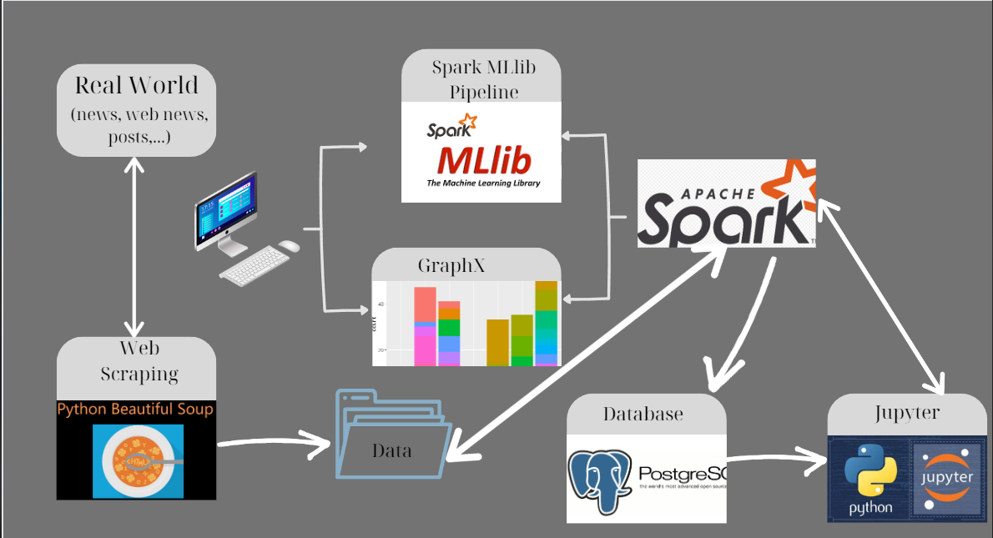

## **Hiện thực giải pháp**

### **Cài đặt Spark**

1. Tiến hành cập nhật : sudo apt update

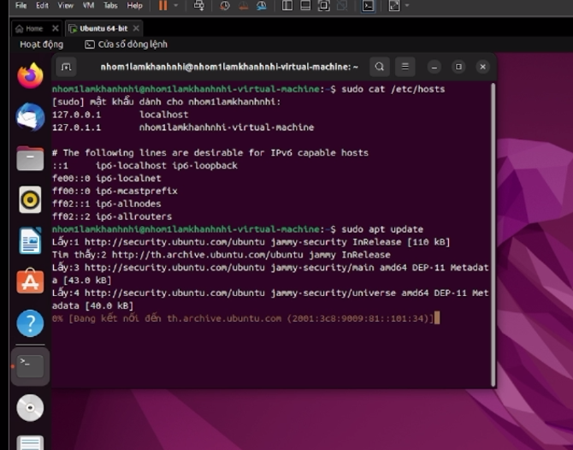

1. Kiểm tra phiên bản java trước khi cài đặt tiếp

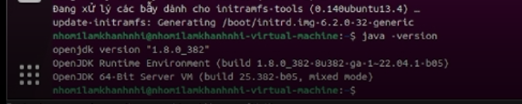

1. Tải Spark từ web

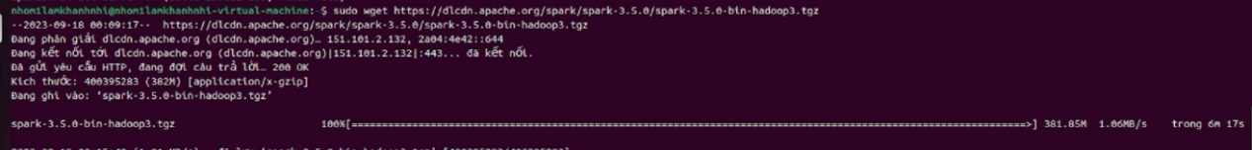

1. Tiến hành giải nén file tải về từ web

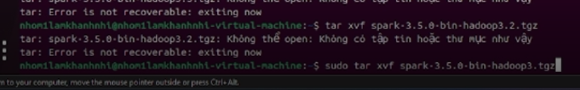

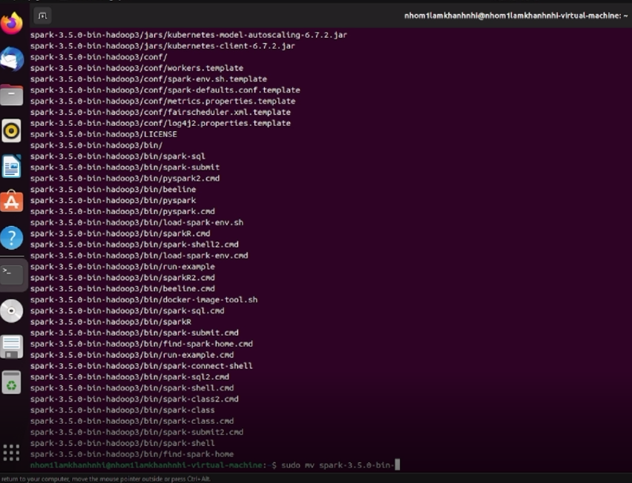

1. Cài biến môi trường để Spark hoạt động

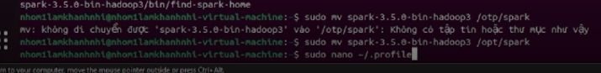

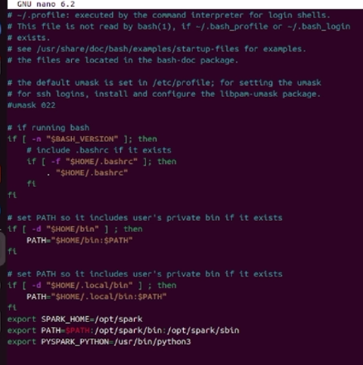

1. Tiến hành cài đặt pip3

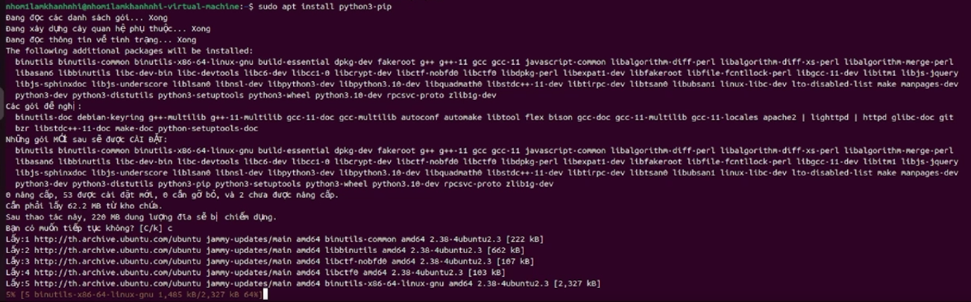

1. Khởi động spark



### **Cài đặt Jupyter notebook**

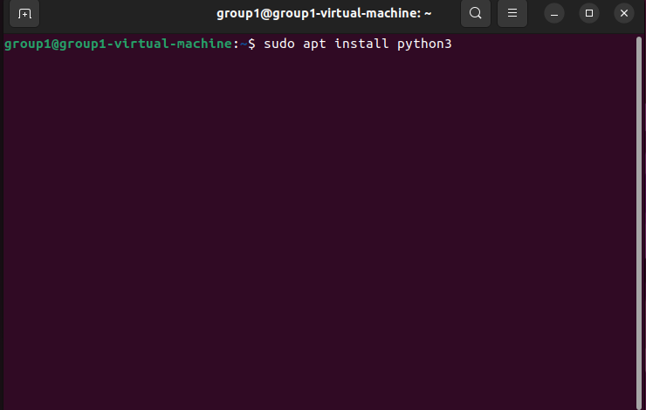

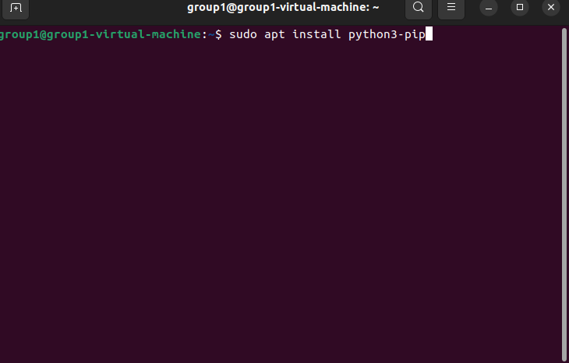

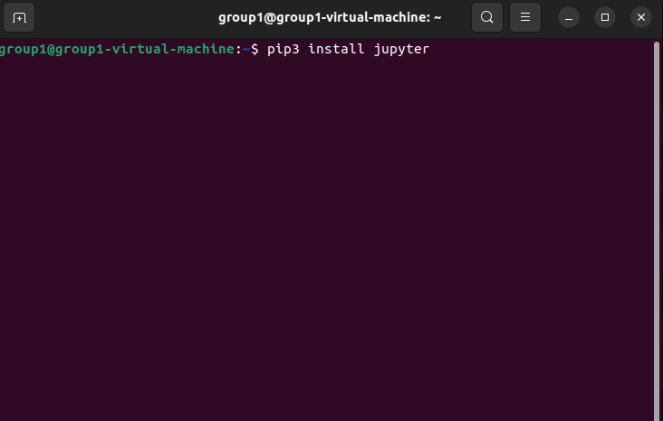

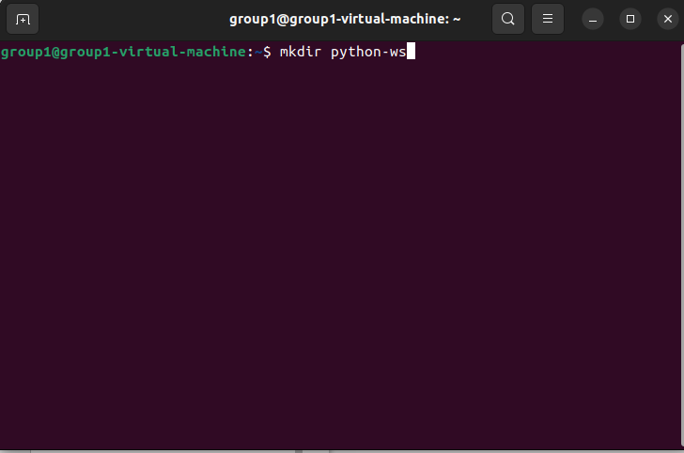

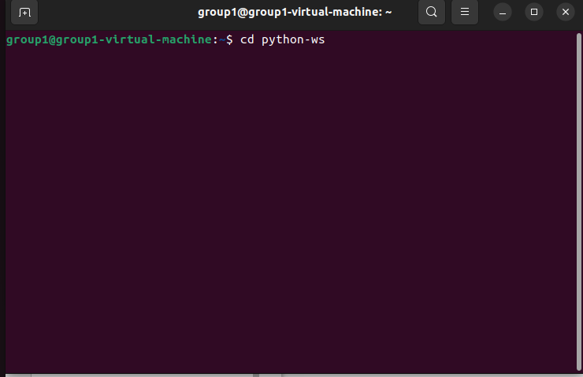

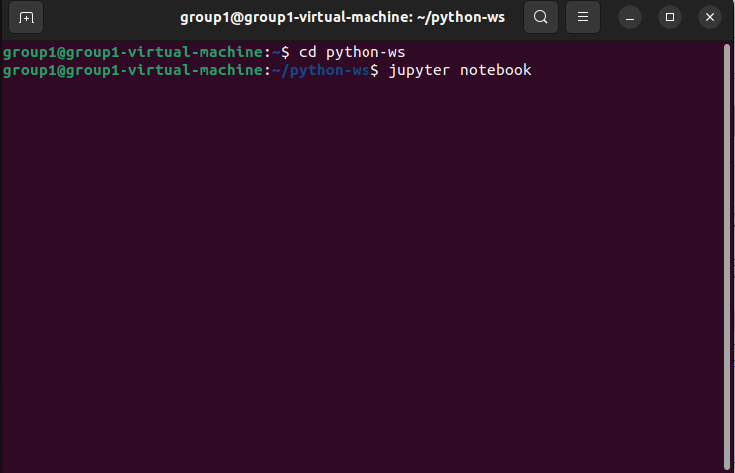

### **Cài đặt Beautiful soup**

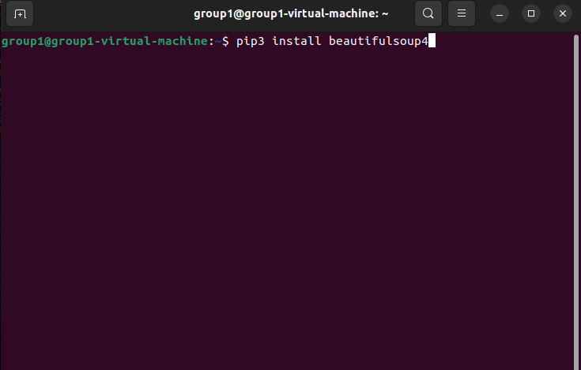

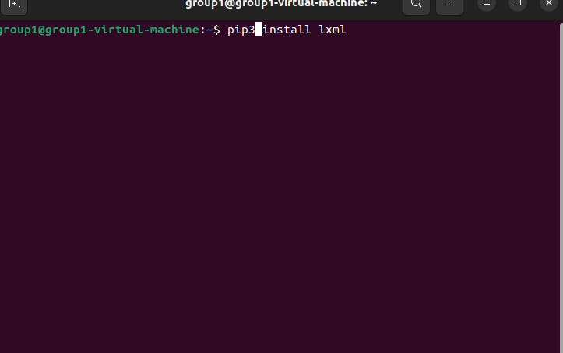

### **Cài đặt PostgreSQL**

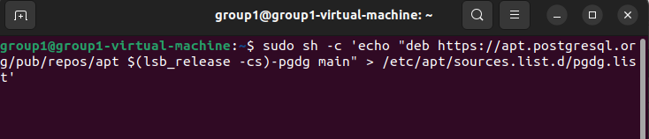

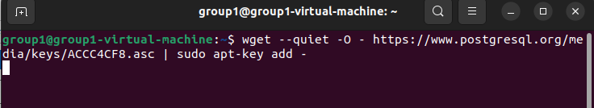

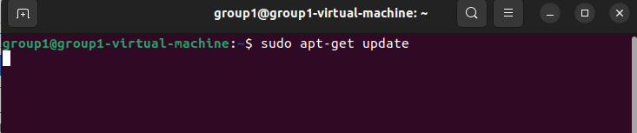

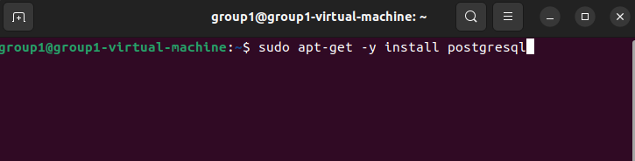

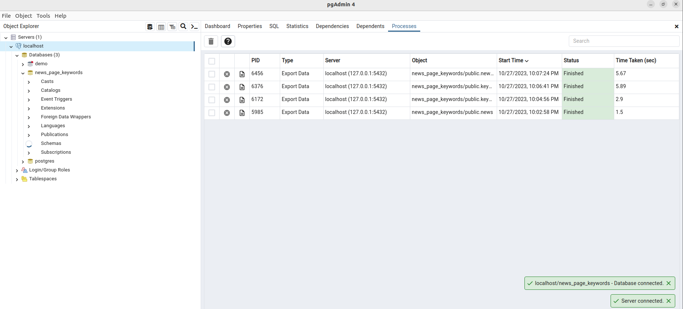

### **Cài đặt các thư viện cần thiết**

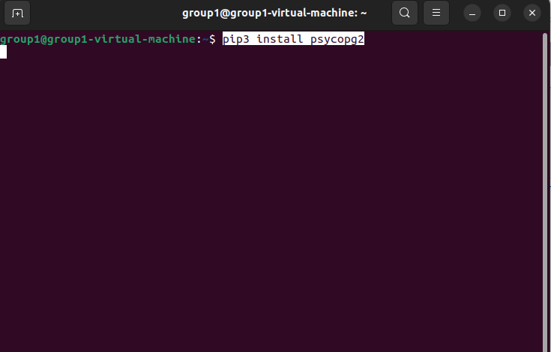

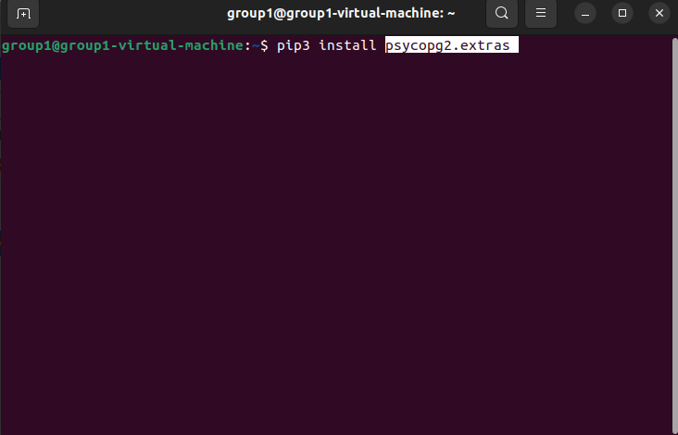

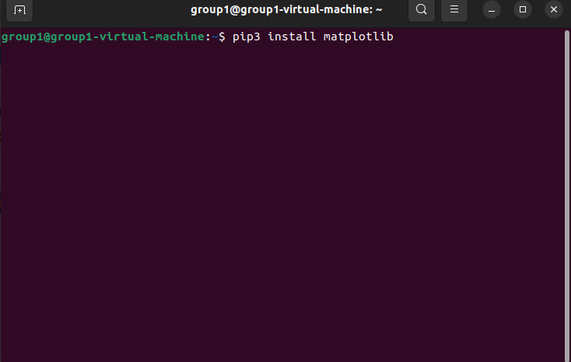

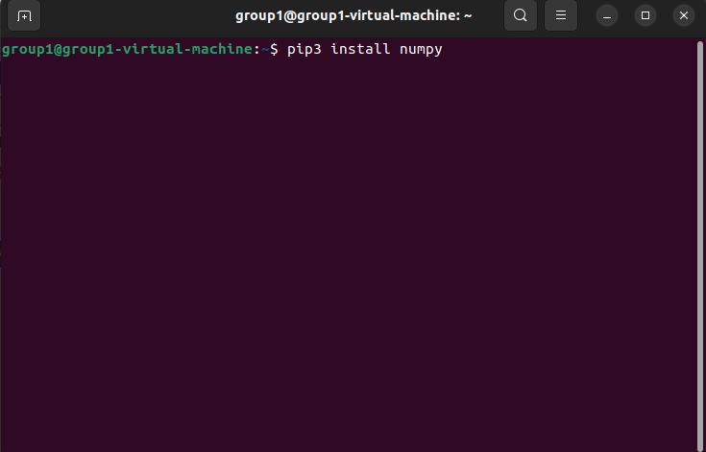

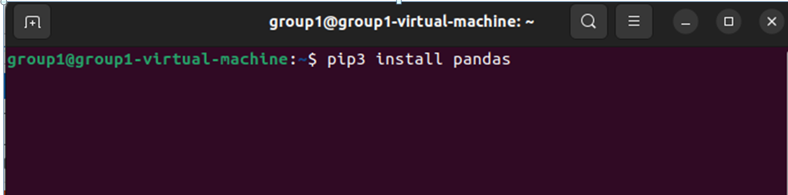

### **Xây dựng hệ thống quét web**

1. **Code**

from pyspark.sql import SparkSession  
from bs4 import BeautifulSoup  
import requests  
from urllib.parse import urljoin

spark =  
SparkSession.builder.master("local").appName("keyword_count").getOrCreate()  
sc= spark.sparkContext

def getBigLinks(url):   
req = requests.get(url)

soup = BeautifulSoup(req.content, "html.parser")

li_tag = soup.find_all("li", class_=["thoisu","thegioi","kinhdoanh", "batdongsan", "khoahoc", "giaitri", "thethao", "phapluat", "giaoduc", "suckhoe", "doisong", "dulich", "sohoa", "xe", "ykien"])

hrefList = []

if li_tag:

for li in li_tag:

a_tag = li.find('a')

if a_tag:

href = a_tag.get("href")

full_url = urljoin(url, href)

hrefList.append(full_url)

return hrefList

def getTitleBigLinks(url, hf):

req = requests.get(url)

soup = BeautifulSoup(req.content, "html.parser")

title = soup.find_all("a", href=hf)

if title:

for t in title:

return t.get("title")

* Đoạn code này có thể được sử dụng để quét danh sách các liên kết từ các mục tin tức trên trang web và lấy tiêu đề của từng liên kết.

from pyspark.sql import SparkSession  
from bs4 import BeautifulSoup  
import requests

spark = SparkSession.builder.master("local").appName("keyword_count").getOrCreate()  
sc= spark.sparkContext

def scrape_websites_getLink(url):   
 req = requests.get(url)

if req.url == "https://timkiem.vnexpress.net":  
 return 0

soup = BeautifulSoup(req.content, "html.parser")

h3_tag = soup.find_all("h3", class_="title-news")

h1_tag = soup.find_all("h1", class_="title-news")

h2_tag = soup.find_all("h2", class_="title-news")

hrefList = []

if h1_tag:

for h1 in h1_tag:

a_tag = h1.find('a')

if a_tag:

href = a_tag.get("href")

hrefList.append(href)

if h2_tag:

for h2 in h2_tag:

a_tag = h2.find('a')

if a_tag:

href = a_tag.get("href")

hrefList.append(href)

if h3_tag:

for h3 in h3_tag:

a_tag = h3.find('a')

if a_tag:

href = a_tag.get("href")

hrefList.append(href)

to_remove = "https://video.vnexpress.net/"

filtered_hrefList = [href for href in hrefList if not href.startswith(to_remove)]

return filtered_hrefList

* Đoạn code trên dùng để quét trang web và trích xuất các liên kết tin tức từ trang web VnExpress

from pyspark.sql import SparkSession  
from bs4 import BeautifulSoup  
import requests

def scrape_website(url, inputFile):

req = requests.get(url)

soup = BeautifulSoup(req.content, "html.parser")

pTagList = soup.find_all("p", class_="Normal")

textList = []

for pTag in pTagList:

text = pTag.get_text()

textList.append(text)

allTest = "\n".join(textList)

with open(inputFile, "w", encoding="utf-8") as file:

file.write(allTest)

* Đoạn code trên dùng để quét nội dung từ web và lưu trữ nội dung quét được vào một tệp văn bản

def get_title(url):

req = requests.get(url)

soup = BeautifulSoup(req.content, "html.parser")

title = soup.title.string

return title

def get_content():

getContent = sc.textFile("output.txt")

getContent_ = "\n".join (getContent.collect())

return getContent_

def get_description(url):

req = requests.get(url)

soup = BeautifulSoup(req.content, "html.parser")

p = soup.find_all("p", class_="description")

for p_ in p:

return p_.text

* Đoạn code cho phép trích xuất thông tin tiêu đề, mô tả, và nội dung từ trang web và tệp văn bản để sau đó có thể sử dụng thông tin này cho các mục đích xử lý hoặc hiển thị.

def read_inputFile_write_outputFile(inputFile, outputFile) :

with open(inputFile, "r", encoding="utf-8") as input_file:

lines = input_file.readlines()

filtered_lines = [line.strip() for line in lines if line.strip()]

with open(outputFile, "w", encoding="utf-8") as output_file:

output_file.writelines("\n".join(filtered_lines))

* Đoạn code này thực hiện việc đọc nội dung từ tệp đầu vào, loại bỏ các dòng trống, và ghi lại nội dung đã lọc vào tệp đầu ra.

def read_sort_outputFile(outputFile):  
 text = sc.textFile(outputFile)  
 # inn_text.collect()  
 stop_words = [

"cả", "các", "cần", "càng", "là", "lại", "theo", "đó", "có", "của",

"để", "đến", "điều", "ở", "rằng", "ra", "và", "với", "còn", "ở",

"khi", "từ", "ngày", "này", "chúng", "như"

]

# Tách từ và chuyển thành chữ thường

text_flat = text.flatMap(lambda x: x.split(' ')).map(lambda x: (x.lower(), 1))

text_filtered = text_flat.filter(lambda x: x[0] not in stop_words)

text_counts = text_filtered.reduceByKey(lambda x, y: x + y)

sort_text = text_counts.sortBy(lambda x: x[1], ascending=False).collect()

return sort_text

* Đoạn code này cho phép bạn thực hiện phân tích văn bản bằng việc loại bỏ các từ dừng và sắp xếp các từ theo tần suất xuất hiện, giúp tìm ra các từ khóa quan trọng trong dữ liệu văn bản.

def start(url):

# i = 0

# while True:

inputFile = "input.txt"

scrape_website(url, inputFile)

outputFile = "output.txt"

read_inputFile_write_outputFile(inputFile, outputFile)

sort_text = read_sort_outputFile(outputFile)

return sort_text

* Thực hiện toàn bộ quy trình quét nội dung từ trang web, xử lý dữ liệu và tìm ra các từ khóa quan trọng trong một tệp văn bản đã được xử lý.

import psycopg2 as p  
import psycopg2.extras as pe  
import os

hostname = '127.0.0.1'  
database = 'news_page_keywords'  
username = 'postgres'  
password = 'test123456'  
port = 5432  
conn = None

while True:  
try:

with p.connect(host = hostname, dbname = database, user = username, password = password, port = port ) as conn:

with conn.cursor(cursor_factory = pe.DictCursor) as cur:

cur.execute('''DELETE FROM news WHERE content IS NULL OR content = '' ''')

# truy cap vao tung url

url = "https://vnexpress.net"

bigLinks = getBigLinks(url)

for base_url in bigLinks :

i = 1

while True:

url = f"{base_url}-p{i}"

getLinks = scrape_websites_getLink(url)

hf = '/'+base_url.split("/")[-1]

genre = getTitleBigLinks(base_url, hf)

if getLinks == 0 :

print(f"Đã quét tới trang {i} của bài báo {genre} và trang này không tồn tại\n") print('**********************************************************************************\n')

break

print('**********************************************************************************')

print(f"Đã quét tới trang {i} của bài báo {genre}\nCó url là: {base_url}")

print('**********************************************************************************\n')

# truy cap vao tung link trong danh sach vua nhan duoc tu 1 ham`

for link in getLinks :

# lay url, noi dung, title, result : bao gom keyword va so lan xuat hien

result = start(link)

title = get_title(link)

content =get_content()

description = get_description(link)

# kiem tra xem cac table co data chua

cur.execute('SELECT * FROM news WHERE source = %s', (link,))

news = cur.fetchone()

if not news:

# insert vao bang news

insert_script_news = '''INSERT INTO news (title,description ,content,genre ,source)

VALUES (%s, %s, %s, %s ,%s) RETURNING id_news'''

insert_value_news= (title, description, content, genre ,link)

cur.execute(insert_script_news, insert_value_news)

# lay id cua bang news

id_news = cur.fetchone()['id_news']

# insert vao bang keywords

insert_script_keywords = '''INSERT INTO keywords (keyword)

VALUES (%s) RETURNING id_keywords'''

result_getKeywords = []

# lay ra keywords trong list result

for data in result:

result_getKeywords.append(data[0])

id_keywords = []

for data in result_getKeywords:

cur.execute(insert_script_keywords,(data,))

# lay id cua bang keywords

id_keywords.append(cur.fetchone()['id_keywords'])

# insert vao bang new_keywords

insert_script_news_keywords = '''INSERT INTO news_keywords (id_news, id_keywords)

VALUES (%s, %s) RETURNING id_news'''

for id_keys in id_keywords :

cur.execute(insert_script_news_keywords,(id_news,id_keys))

# insert vao bang keyword_statistics

insert_script_keyword_statistics = '''INSERT INTO keyword_statistics (id_keywords, count)

VALUES (%s, %s) RETURNING id'''

# gom 2 list vao 1 list

combined = list(zip(id_keywords, result))

id_keyword_statistics = []

for id_kw, rs in combined :

cur.execute(insert_script_keyword_statistics,(id_kw,rs[1]))

id_keyword_statistics.append(cur.fetchone()['id'])

print(f"Đang tiến hành lưu bài báo: {title}\nCó url là:{link}\n")

conn.commit()

else:

result_getKeywords = []

for data in result:

result_getKeywords.append(data[0])

get_id_news = '''SELECT id_news FROM news WHERE source = %s'''

cur.execute(get_id_news, (link,))

id_news = cur.fetchone()['id_news']

get_id_keyword = '''SELECT id_keywords FROM news_keywords WHERE id_news = %s'''

cur.execute(get_id_keyword, (id_news,))

id_keywords = []

for data in cur.fetchall():

id_keywords.append(data['id_keywords'])

placeholders = ', '.join(['%s'] * len(id_keywords))

get_keyword = f'''SELECT keyword FROM keywords WHERE id_keywords IN ({placeholders})'''

cur.execute(get_keyword, id_keywords)

keywords = []

for data in cur.fetchall():

keywords.append(data['keyword'])

# kiem tra id_keywords_file co giong voi keywords vua quet khong , kiem tra xem co them tu gi khong trong top5

if set(keywords[:5]) == set(result_getKeywords[:5]):

print(f"\nBài báo: {title} không thay đổi , có url là : {link}\n")

else:

# xem nhung tu ma` list vua` quet data tren web co ma trong keywords_file khong co va nam trong top 5

difference = list(set(result_getKeywords[:5]) - set(keywords[:5]))

if difference :

# update top5 keywords

id_keywords_temp = id_keywords

top5_id_keywords = id_keywords[:5]

top5_rs_keywords_count =result[:5]

combined_1 = list(zip(top5_rs_keywords_count, top5_id_keywords))

for rs_keywords, id_keywords in combined_1 :

cur.execute('UPDATE keywords SET keyword = %s WHERE id_keywords = %s', (rs_keywords[0], id_keywords))

# update top5 bang keyword_statistics

id = []

get_id_keyword_statistics = f'''SELECT id FROM keyword_statistics WHERE id_keywords IN ({placeholders})'''

cur.execute(get_id_keyword_statistics, id_keywords_temp)

for data in cur.fetchall():

id.append(data[0])

top5_id_keyword_statistics = id[:5]

combined_2 = list(zip(top5_rs_keywords_count, top5_id_keyword_statistics))

for count, id_kw_st in combined_2 :

cur.execute('''UPDATE keyword_statistics SET count = %s, statistics_day = DEFAULT

WHERE id = %s''', (count[1], id_kw_st))

conn.commit()

print(f"\nBài báo: {title} đã thay đổi , có url là : {link}")

print("da update.")

else:

print('dont need to update')

i += 1

print('\n')

except Exception as error:

print(error)

finally:

if conn is not None:

conn.close()

* Đoạn mã trên thực hiện một loạt các hoạt động liên quan đến việc quét nội dung từ các trang web tin tức, xử lý và cập nhật dữ liệu vào cơ sở dữ liệu PostgreSQL. Cụ thể là các chức năng:
* Kết nối đến cơ sở dữ liệu PostgreSQL
* Vòng lặp vô hạn
* Xóa dữ liệu không hợp lệ
* Quét trang web và lưu dữ liệu
* trích xuất thông tin và cập nhật cơ sở dữ liệu
* Kiểm tra và cập nhật thông tin
* Đóng kết nối với cơ sở dữ liệu

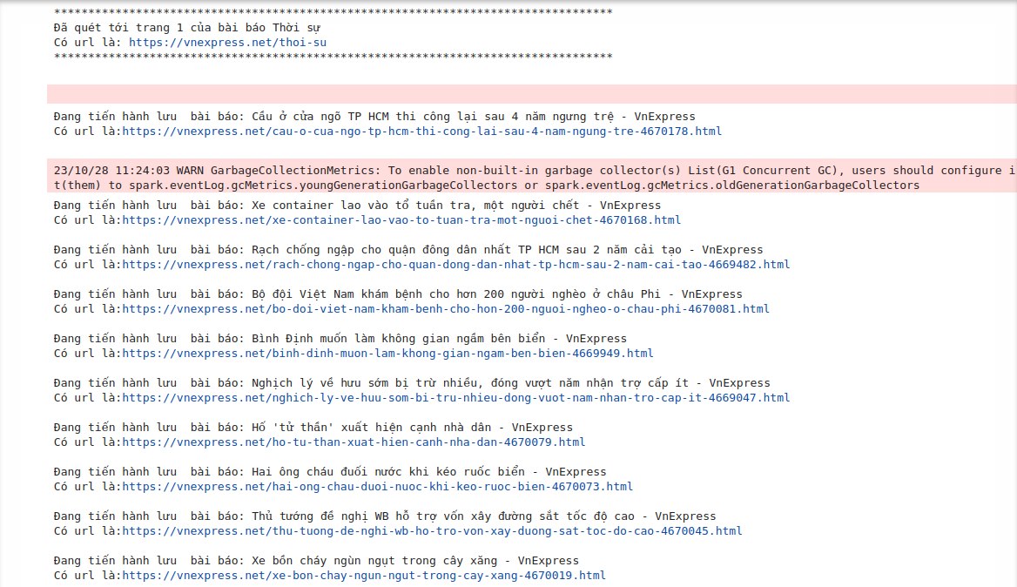

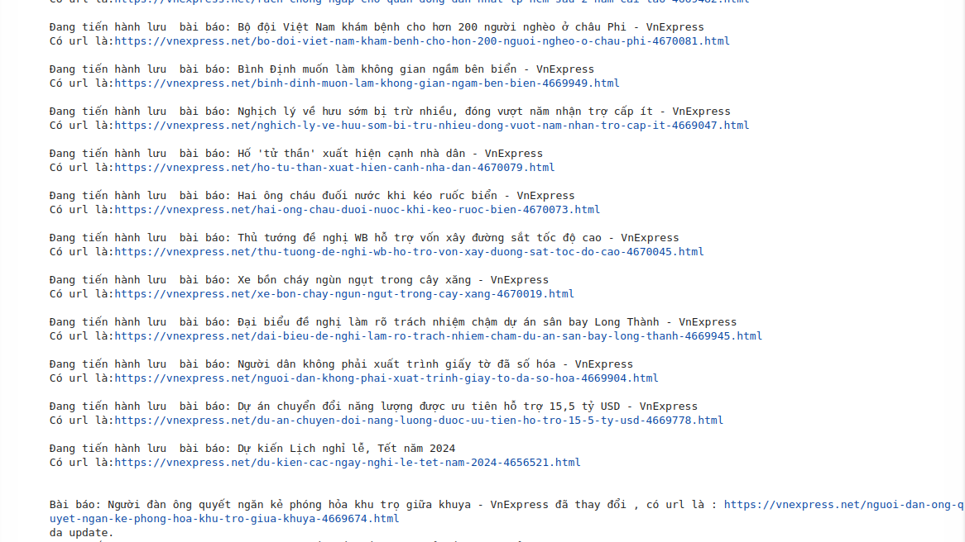

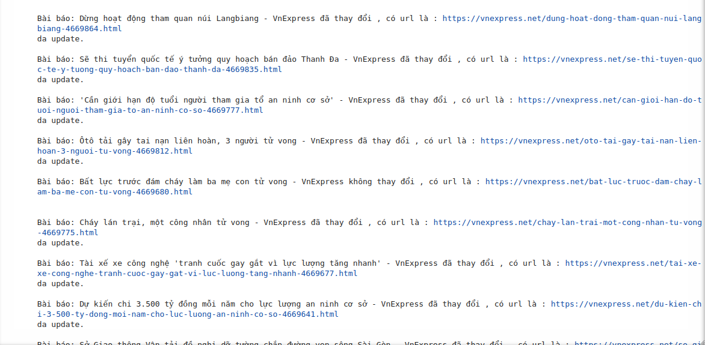

import psycopg2 as p

import psycopg2.extras as pe

import time

import os

hostname = '127.0.0.1'

database = 'news_page_keywords'

username = 'postgres'

password = 'test123456'

port = 5432

conn = None

try:

with p.connect(host = hostname, dbname = database, user = username, password = password, port = port ) as conn:

with conn.cursor(cursor_factory = pe.DictCursor) as cur:

# in ra so luong bai bao

countNews = '''SELECT COUNT(*) FROM news'''

cur.execute(countNews)

print(f"Đã thu thập được dữ liệu của: {cur.fetchone()[0]} bài báo")

except Exception as error:

print(error)

finally:

if conn is not None:

conn.close()



1. DataSet

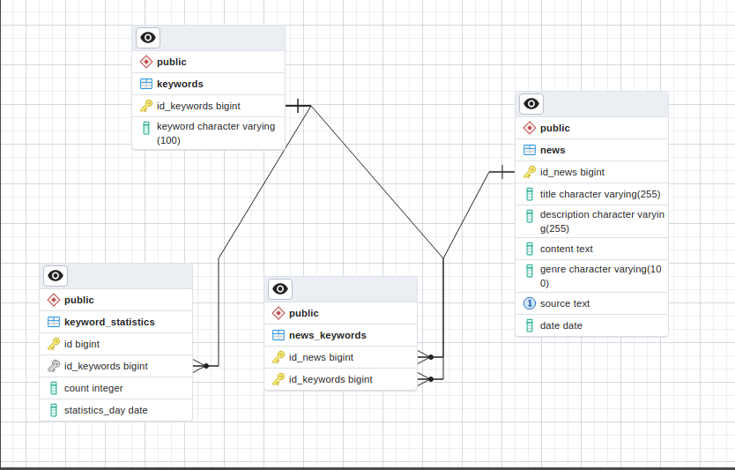

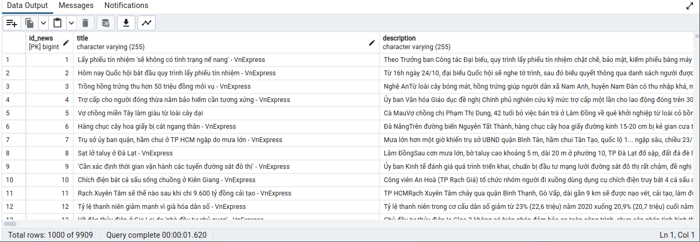

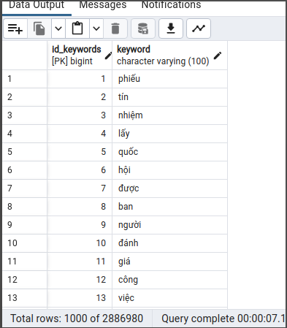

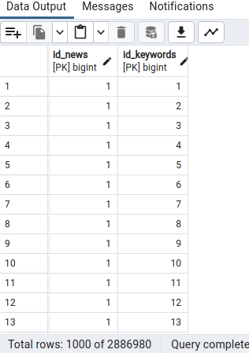

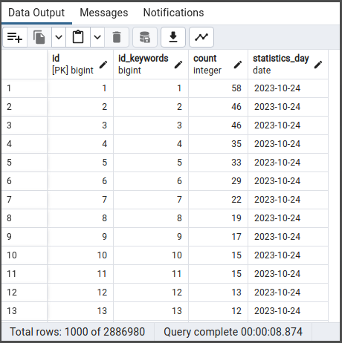

### **Tiến hành truy vấn/ thống kê dữ liệu**

1. **Thực hiện vẽ biểu đồ thống kê “Số lượng bài báo được thu thập theo ngày”**số liệu thống kê được ghi nhận vào ngày 27/10/2023

**Source Code:**

import psycopg2 as p

import psycopg2.extras as pe

import time

import os

import pandas as pd

import matplotlib.pyplot as plt

import random

hostname = '127.0.0.1'

database = 'news_page_keywords'

username = 'postgres'

password = 'test123456'

port = 5432

conn = None

import numpy as np

try:

with p.connect(host = hostname, dbname = database, user = username, password = password, port = port ) as conn:

with conn.cursor(cursor_factory = pe.DictCursor) as cur:

url = 'https://vnexpress.net/dong-doi-o-al-nassr-tang-banh-mung-moc-ghi-ban-cua-ronaldo-4667318.html'

get_news_script= '''SELECT genre,COUNT(*),date FROM news GROUP BY genre,date ORDER BY date '''

cur.execute(get_news_script, (url,))

result_news = cur.fetchall()

if result_news:

count_news = []

date = []

genre = []

for result in result_news:

count_news.append(result[1])

date_string = result["date"].strftime("%d/%m/%Y")

date.append(date_string)

genre.append(result['genre'])

plt.figure(figsize=(15, 6))

colors = iter(plt.cm.viridis(np.linspace(0, 1, len(set(genre)))))

for g in set(genre):

color = next(colors)

data_x = [date[i] for i in range(len(genre)) if genre[i] == g]

data_y = [count_news[i] for i in range(len(genre)) if genre[i] == g]

plt.plot(data_x, data_y, marker="o", label=g, color=color)

plt.title('SỐ LƯỢNG BÀI BÁO ĐƯỢC THU THẬP THEO NGÀY\n', fontweight="bold")

plt.xlabel('\nNGÀY')

plt.ylabel('SỐ LƯỢNG\n')

plt.grid(True)

plt.legend()

plt.show()

else:

print('sai url')

except Exception as error:

print(error)

finally:

if conn is not None:

conn.close()

**Output/ kết quả:**

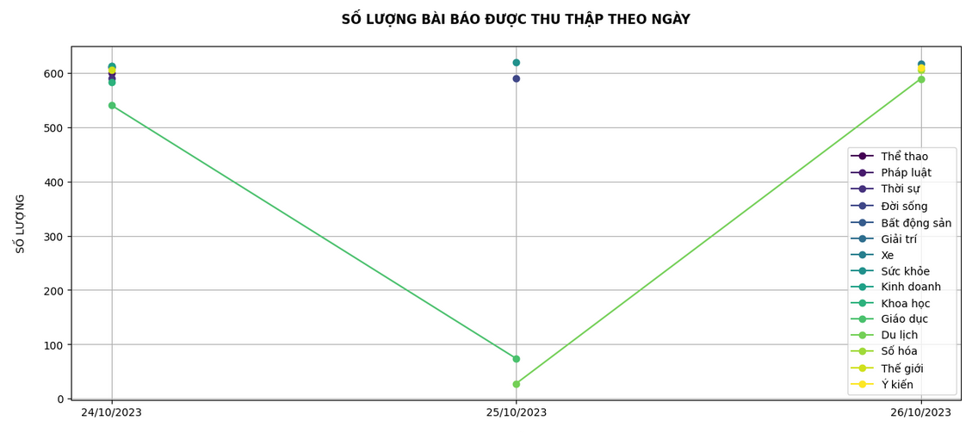

1. **Thực hiện việc trích xuất dữ liệu từ một bài báo cụ thể dựa trên url**

Source Code:

import psycopg2 as p

import psycopg2.extras as pe

import time

import os

hostname = '127.0.0.1'

database = 'news_page_keywords'

username = 'postgres'

password = 'test123456'

port = 5432

conn = None

try:

with p.connect(host = hostname, dbname = database, user = username, password = password, port = port ) as conn:

with conn.cursor(cursor_factory = pe.DictCursor) as cur:

# hien thi noi dung url, title

base_url = "https://vnexpress.net/dong-doi-o-al-nassr-tang-banh-mung-moc-ghi-ban-cua-ronaldo-4667318.html"

select_script = '''SELECT * FROM news WHERE source = %s'''

cur.execute(select_script, (base_url,))

result = cur.fetchone()

if result:

select_script = '''SELECT COUNT(*) FROM news_keywords WHERE id_news = %s'''

cur.execute(select_script, (result["id_news"],))

result_count = cur.fetchone()

date_string = result["date"].strftime("%d/%m/%Y")

print(f"Bài báo: {result['title']}, được lấy dữ liệu từ ngày {date_string}\n\

Thể loại :{result['genre']}\n\

Đã thu thập được: {result_count[0]} keywords\n\

Có url: {result['source']}\n\n\

Mô tả ngắn :\n{result['description']}\n\n\

Có nội dung:\n{result['content']}")\

else:

print("Không tìm thấy bài báo trong cơ sở dữ liệu.")

except Exception as error:

print(error)

finally:

if conn is not None:

conn.close()

**OutPut/kết quả:**

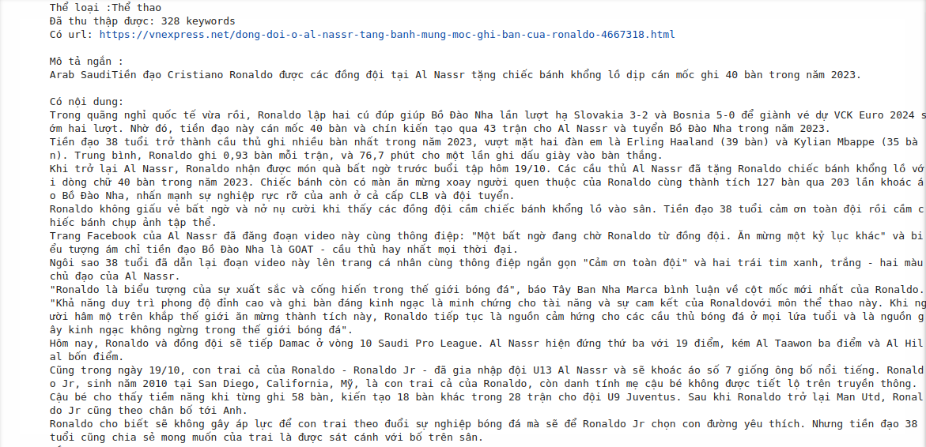

1. **Truy vấn top 10 từ khóa chính bài báo**

Source Code:

import psycopg2 as p

import psycopg2.extras as pe

import time

import os

import pandas as pd

import matplotlib.pyplot as plt

hostname = '127.0.0.1'

database = 'news_page_keywords'

username = 'postgres'

password = 'test123456'

port = 5432

conn = None

try:

with p.connect(host = hostname, dbname = database, user = username, password = password, port = port ) as conn:

with conn.cursor(cursor_factory = pe.DictCursor) as cur:

url = 'https://vnexpress.net/lay-phieu-tin-nhiem-se-khong-co-tinh-trang-ne-nang-4664468.html'

get_id_news_script= '''SELECT * FROM news WHERE source = %s'''

cur.execute(get_id_news_script, (url,))

result = cur.fetchone()

title_news = ''

if result is not None:

title_news = result["title"]

result_id_news = result["id_news"]

get_id_keywords_script = '''SELECT * FROM news_keywords WHERE id_news = %s'''

cur.execute(get_id_keywords_script, (result_id_news,))

result_id_keywords = cur.fetchall()

id_keywords = []

for key in result_id_keywords:

id_keywords.append(key["id_keywords"])

else:

print('this url is wrong')

if id_keywords :

top5_keywords_script = '''SELECT * FROM keyword_statistics kw_s INNER JOIN keywords kw ON kw_s.id_keywords = kw.id_keywords

WHERE kw.id_keywords = %s'''

key_count = ()

key_count_list = []

for id in id_keywords:

cur.execute(top5_keywords_script, (id,))

result = cur.fetchone()

key_count_list.append((result["keyword"],result["count"]))

else:

print('dont has keywords')

key_count = tuple(key_count_list)

if key_count:

# lay gia tri key, count trong tuple ra

first_10_elements = key_count[:10]

keywords = [item[0] for item in first_10_elements]

count_key = [item[1] for item in first_10_elements]

reversed_keywords = list(reversed(keywords))

reversed_count = list(reversed(count_key))

plt.figure(figsize=(18, 6))

# # Vẽ biểu đồ cột

plt.barh(reversed_keywords,reversed_count,color='skyblue')

plt.xticks(reversed_count)

plt.title(f"TOP 10 TỪ KHÓA CHÍNH CỦA BÀI BÁO\n{title_news}", fontweight="bold")

plt.xlabel('COUNT KEYWORDS')

plt.ylabel('KEYWORDS')

plt.show()

except Exception as error:

print(error)

finally:

if conn is not None:

conn.close()

**OutPut/ Kết quả:**

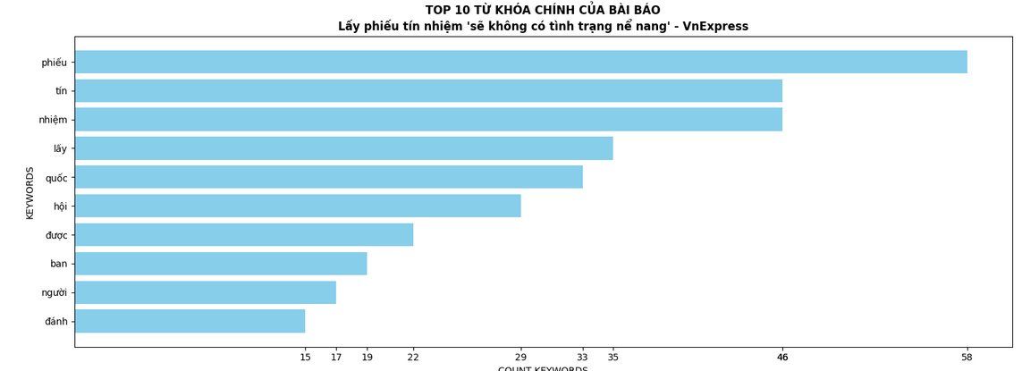

1. **Tạo một biểu đồ "Box Plot" (biểu đồ hộp và râu) cho dữ liệu thống kê về số lần xuất hiện của các từ khóa**

**Source Code:**  
import matplotlib.pyplot as plt

# Sample keyword count data

keyword_counts = [10, 20, 30, 40, 50, 60, 70, 80, 90, 100]

# Create a box-and-whisker plot

plt.boxplot(keyword_counts, vert=False)

plt.title("Keyword Count Box Plot")

plt.xlabel("Count")

plt.grid(True)

plt.show()

**Output/ Kết quả:**

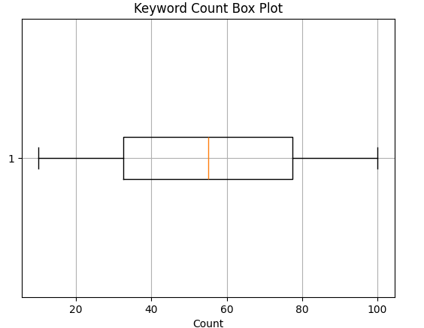

1. **Thực hiện truy vấn và vẽ biểu đồ thể hiện “ Tỉ lệ số bài báo của trang VNEXPRESS.NET**

**Source Code:**

import matplotlib.pyplot as plt

import psycopg2 as p

import psycopg2.extras as pe

import time

import os

import pandas as pd

import matplotlib.pyplot as plt

hostname = '127.0.0.1'

database = 'news_page_keywords'

username = 'postgres'

password = 'test123456'

port = 5432

conn = None

try:

with p.connect(host = hostname, dbname = database, user = username, password = password, port = port ) as conn:

with conn.cursor(cursor_factory = pe.DictCursor) as cur:

script = '''SELECT genre,COUNT(genre) FROM news GROUP BY genre '''

cur.execute(script)

result = []

for data in cur.fetchall():

result.append((data[0], data[1]))

if result:

labels = [item[0] for item in result]

sizes = [item[1] for item in result]

plt.figure(figsize=(7, 7))

# Tạo biểu đồ tròn

plt.pie(sizes, labels=labels, autopct='%.2f %%', startangle=140)

plt.axis('equal') # Đảm bảo biểu đồ tròn là hình tròn

plt.title('TỈ LỆ SỐ BÀI BÁO CỦA TRANG VNEXPRESS.NET\n', fontweight="bold")

# Hiển thị biểu đồ

plt.show()

except Exception as error:

print(error)

finally:

if conn is not None:

conn.close()

**Output/kết quả:**

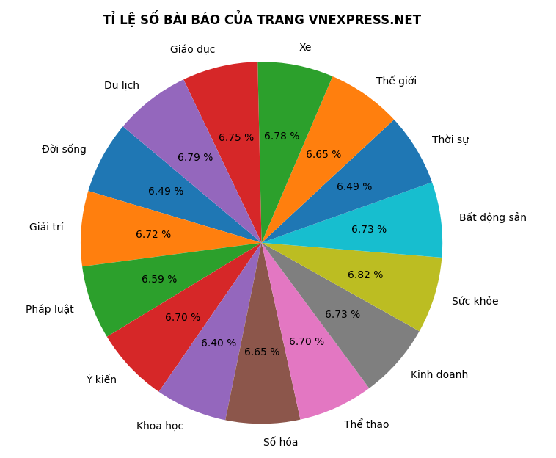

1. **Thực hiện truy vấn và vẽ biểu đồ thể hiện “ Số Title có chứa những từ khóa đã cho”**

**Source Code:**

import psycopg2 as p

import psycopg2.extras as pe

import time

import os

import pandas as pd

import matplotlib.pyplot as plt

hostname = '127.0.0.1'

database = 'news_page_keywords'

username = 'postgres'

password = 'test123456'

port = 5432

conn = None

try:

with p.connect(host = hostname, dbname = database, user = username, password = password, port = port ) as conn:

with conn.cursor(cursor_factory = pe.DictCursor) as cur:

keywords = ['Tai nạn', 'Thể thao', 'Chính trị', 'Chiến Tranh', 'Kinh tế']

script_query = 'SELECT'

for key in keywords:

script_query += f" SUM (CASE WHEN title ILIKE '%{key}%' THEN 1 ELSE 0 END),"

script_query = script_query.rstrip(',')

script_query += ' FROM news'

cur.execute(script_query)

result = cur.fetchone()

if result:

count_title = []

for i, key in enumerate(keywords):

count_title.append(result[i])

print(count_title)

plt.figure(figsize=(10, 7))

# # Thêm giá trị lên các cột

# for i, count in enumerate(count_title):

# plt.text(keywords[i], count, str(count), ha='center', va='bottom')

# Tạo biểu đồ tròn

explode = (1.0, 0, 2, 1, 1)

plt.pie(count_title, labels=keywords, autopct='%.2f %%', startangle=140, explode=explode)

plt.axis('equal') # Đảm bảo biểu đồ tròn là hình tròn

plt.title('SỐ TITLE CÓ CHỨA NHỮNG TỪ KHÓA ĐÃ CHO', fontweight="bold")

# Hiển thị biểu đồ

plt.show()

else:

print('TRY AGAIN!')

except Exception as error:

print(error)

finally:

if conn is not None:

conn.close()

**Output/ Kết quả:**

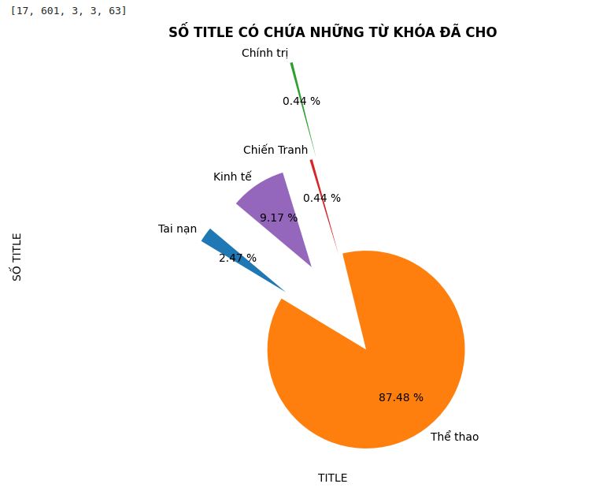

1. **Thực hiện tranning bằng MLlib PipeLine**

import psycopg2 as p

import psycopg2.extras as pe

import pandas as pd

import matplotlib.pyplot as plt

from pyspark.ml.feature import Tokenizer, StopWordsRemover, CountVectorizer

from pyspark.ml.classification import LogisticRegression

from pyspark.ml import Pipeline

from pyspark.sql.functions import col, udf

from pyspark.sql.types import StringType

from pyspark.sql.types import IntegerType

hostname = '127.0.0.1'

database = 'news_page_keywords'

username = 'postgres'

password = 'test123456'

port = 5432

conn = None

try:

with p.connect(host = hostname, dbname = database, user = username, password = password, port = port ) as conn:

with conn.cursor(cursor_factory = pe.DictCursor) as cur:

spark = SparkSession.builder.appName("TextClassification").getOrCreate()

get_title_genre = '''SELECT title, genre FROM news'''

cur.execute(get_title_genre)

result = cur.fetchall()

if result:

title_genre = []

for data in result:

title_genre.append((data['title'], data['genre']))

# Tạo DataFrame từ tập dữ liệu huấn luyện

train_df = spark.createDataFrame(title_genre, ['title', 'genre'])

train_df.show(truncate = False)

genre_mapping = {

"Thời sự": 1,

"Thế giới": 2,

"Kinh doanh": 3,

"Bất động sản": 4,

"Khoa học": 5,

"Giải trí": 6,

"Thể thao": 7,

"Pháp luật": 8,

"Giáo dục": 9,

"Sức khỏe": 10,

"Đời sống": 11,

"Du lịch": 12,

"Số hóa": 13,

"Xe": 14,

"Ý kiến": 15

# Thêm ánh xạ cho các thể loại khác

}

def map_genre_to_int(genre):

return genre_mapping.get(genre, 0)

# Ánh xạ cột "genre" thành số nguyên

train_df = train_df.withColumn("genre", udf(map_genre_to_int)(col("genre")).cast(IntegerType()))

# Tiền xử lý dữ liệu

tokenizer = Tokenizer(inputCol="title", outputCol="words")

stop_words_remover = StopWordsRemover(inputCol="words", outputCol="filtered_words")

vectorizer = CountVectorizer(inputCol="filtered_words", outputCol="features")

lr = LogisticRegression(featuresCol="features", labelCol="genre")

# Tạo một pipeline

pipeline = Pipeline(stages=[tokenizer, stop_words_remover, vectorizer, lr])

# Huấn luyện mô hình

model = pipeline.fit(train_df)

# get_random_title = '''SELECT title FROM news ORDER BY RANDOM() LIMIT 5'''

# cur.execute(get_random_title)

# result_random_title = cur.fetchall()

# if result_random_title:

# title = []

# for data in result_random_title:

# title.append(data['title'])

title = ['Người cung cấp thông tin chống tham nhũng chính xác được chi trả tối đa 10 triệu đồng',

'Người Hồi giáo ở Nga truy lùng người Israel, Kremlin cáo buộc Ukraine kích động',

"Kỷ luật 4 cán bộ quản lý thị trường Long An đánh bạc ăn tiền",

'Việt Nam tham dự Hội chợ Du lịch quốc tế châu Á tại Singapore',

'Cựu HLV trưởng đội tuyển U23 Việt Nam dẫn dắt CLB Hà Nội'

]

# Tạo DataFrame từ tập dữ liệu dự đoán

test_df = spark.createDataFrame([(text, 0) for text in title], ["title", "genre"])

# Dự đoán

predictions = model.transform(test_df)

# Hiển thị kết quả

int_to_string_mapping = {v: k for k, v in genre_mapping.items()}

def map_prediction_to_string(prediction):

return int_to_string_mapping.get(prediction, "Unknown")

predictions = predictions.withColumn("prediction", udf(map_prediction_to_string)(col("prediction")).cast(StringType()))

predictions.select("title", "prediction").show(truncate=False)

except Exception as error:

print(error)

finally:

if conn is not None:

conn.close()

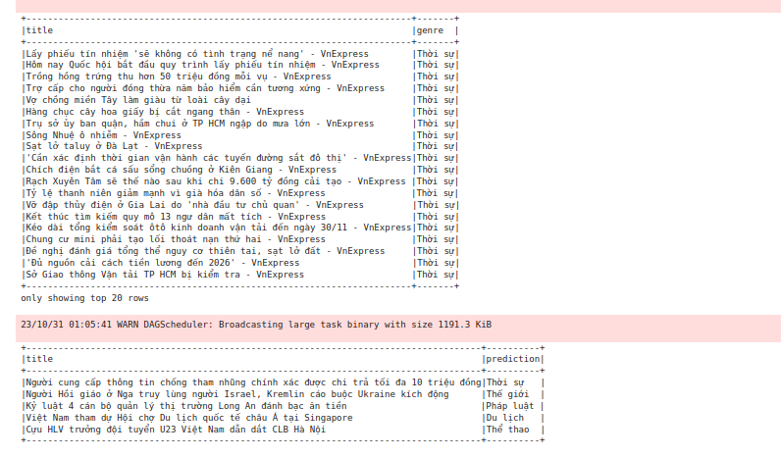

# **CHƯƠNG III: Tổng kết đề tài**

Việc trích xuất tin tức từ internet và thống kê từ khóa chính xuất hiện trong dự án này mang ý nghĩa vô cùng quan trọng và có ảnh hưởng đáng kể đến nhiều khía cạnh trong cuộc sống và công việc của chúng ta. Dưới đây là sự thể hiện về ý nghĩa của quá trình này:

**1. Cung cấp thông tin chính xác và nhanh chóng:**

Quá trình trích xuất tin tức từ internet giúp đảm bảo rằng chúng ta có sự cập nhật về thông tin mới nhất từ nguồn tin tức đáng tin cậy. Điều này quan trọng trong việc nắm bắt thông tin quan trọng về sự kiện, tin tức kinh tế, xã hội, và nhiều lĩnh vực khác.

**2. Theo dõi xu hướng và phân tích dữ liệu:**

Dự án này cho phép thực hiện phân tích dữ liệu để xác định xu hướng và sự thay đổi trong nội dung tin tức. Chúng ta có thể biết được những từ khóa nào đang nổi lên, các thể loại tin tức phổ biến, và đánh giá tầm quan trọng của những thông tin này.

**3. Hỗ trợ trong ra quyết định và nghiên cứu:**

Thống kê từ khóa chính xuất hiện trong tin tức giúp người dùng tìm hiểu sâu hơn về nội dung bài báo và phân loại chúng theo các chủ đề cụ thể. Điều này hữu ích trong quá trình ra quyết định và nghiên cứu về một lĩnh vực hoặc một chủ đề cụ thể.

**4. Đo lường sự quan trọng và tần suất xuất hiện của từ khóa**:

Việc đếm số lần xuất hiện của từ khóa trong các bài báo và tiêu đề giúp xác định mức độ quan trọng của một từ khóa cụ thể. Điều này có thể hữu ích trong SEO (tối ưu hóa công cụ tìm kiếm) và theo dõi sự phát triển của các chủ đề.

**5. Tạo ra các biểu đồ và thống kê trực quan:**

Việc biểu đồ hóa dữ liệu từ khóa và thống kê tin tức giúp chúng ta hiểu thông tin một cách dễ dàng và nhanh chóng. Đây cũng là một công cụ mạnh mẽ để trình bày và truyền đạt thông tin đến mọi người.

Tóm lại, việc trích xuất tin tức từ internet và thống kê từ khóa chính xuất hiện mang lại nhiều giá trị trong việc cung cấp thông tin chính xác, theo dõi xu hướng, hỗ trợ nghiên cứu, đo lường tầm quan trọng của từ khóa và biểu đồ hóa dữ liệu. Điều này đóng góp tích cực vào quá trình ra quyết định, giáo dục, và phân tích dữ liệu trên mạng.

# Tài liệu tham khảo

1. Code Envato Tuts+ [Internet]. 2022 [cited 2023 Oct 27]. Kỹ thuật Scraping Trang web trong Python bằng Beautiful Soup: Cơ bản | Envato Tuts+. Available from: https://code.tutsplus.com/vi/scraping-webpages-in-python-with-beautiful-soup-the-basics--cms-28211t

2. BIG DATA TRONG ỨNG DỤNG VÀ CUỘC SỐNG [Internet]. 2015 [cited 2023 Oct 27]. Available from: https://viblo.asia/p/big-data-trong-ung-dung-va-cuoc-song-3OEqGjWwv9bL

3. Big Data - Công nghệ đỉnh cao [Internet]. Gadget Vietnam. 2018 [cited 2023 Oct 27]. Available from: https://gadget-inc.com/big-data-cong-nghe-dinh-cao/

4. 10/09/2008: Máy Gia tốc Hạt Lớn chính thức đi vào hoạt động [Internet]. [cited 2023 Oct 27]. Available from: https://nghiencuuquocte.org/2022/09/10/may-gia-toc-hat-lon-chinh-thuc-di-vao-hoat-dong/

5. Máy gia tốc hạt lớn. In: Wikipedia tiếng Việt [Internet]. 2023 [cited 2023 Oct 27]. Available from: https://vi.wikipedia.org/w/index.php?title=M%C3%A1y_gia_t%E1%BB%91c_h%E1%BA%A1t_l%E1%BB%9Bn&oldid=70665835

6. Big Data là gì? Đặc điểm và quy trình xây dựng hệ thống của Big Data [Internet]. [cited 2023 Oct 27]. Available from: https://datacenters.vn/big-data-la-gi-dac-diem-va-quy-trinh-xay-dung-he-thong-cua-big-data/

7. Big Data là gì? 5 Vs của Big Data là gì? Tại sao nó quan trọng? [Internet]. 2019 [cited 2023 Oct 27]. Available from: https://viblo.asia/p/big-data-la-gi-5-vs-cua-big-data-la-gi-tai-sao-no-quan-trong-gAm5yWALZdb

8. 5 đặc trưng của Big Data [Internet]. [cited 2023 Oct 27]. Available from: http://iottuonglai.com/5-dac-trung-cua-big-data.html

9. Ứng dụng Dữ liệu lớn (Big Data Use Cases) [Internet]. [cited 2023 Oct 27]. Available from: https://insights.magestore.com/posts/ung-dung-big-data-use-cases

10. Dữ liệu cấu trúc và Dữ liệu phi cấu trúc (Phần 1) [Internet]. [cited 2023 Oct 27]. Available from: https://www.bacs.vn/vi/blog/kien-thuc/du-lieu-cau-truc-va-du-lieu-phi-cau-truc-phan-1-24161.html

11. Cấu trúc và thành phần của công nghệ HADOOP ! [Internet]. [cited 2023 Oct 27]. Available from: https://itnavi.com.vn/blog/cau-truc-va-thanh-phan-cua-cong-nghe-hadoop

12. [TaiMienPhi.Vn] Hadoop là gì? có nên sử dụng hay không? [Internet]. [cited 2023 Oct 27]. Available from: https://thuthuat.taimienphi.vn/hadoop-la-gi-61162n.aspx

13. Tìm hiểu về Apache Spark [Internet]. [cited 2023 Oct 27]. Available from: https://viblo.asia/p/tim-hieu-ve-apache-spark-ByEZkQQW5Q0

14. HRchannels- Đăng tin tuyển dụng - Web tìm việc làm - Tìm ứng viên [Internet]. [cited 2023 Oct 27]. Big Data là gì? Ứng dụng của Big Data vào các ngành nghề. Available from: https://hrchannels.com/uptalent/big-data-la-gi.html

15. LOGISTICS4VN.COM. ichina [Internet]. [cited 2023 Oct 27]. Available from: https://logistics4vn.com/big-data-trong-logistics-va-chuoi-cung-ung

16. Edins VQ trị L và C cung ứng. BIG DATA TRONG LOGISTICS VÀ CHUỖI CUNG ỨNG [Internet]. [cited 2023 Oct 27]. Available from: http://edins.edu.vn/kien-thuc/big-data-trong-logistics-va-chuoi-cung-ung-1126.html

17. Nam VCC ty cung cấp giải pháp tích hợp và dịch vụ số hàng đầu V. Big data trong logistics – cơ hội để phát triển và đa dạng chuỗi cung ứng - VDigital [Internet]. 2023 [cited 2023 Oct 27]. Available from: https://vdigital.vn/big-data-trong-logistics/

18. Brookings [Internet]. [cited 2023 Oct 28]. Using big data and artificial intelligence to accelerate global development. Available from: https://www.brookings.edu/articles/using-big-data-and-artificial-intelligence-to-accelerate-global-development/

19. WEF_TC_MFS_BigDataBigImpact_Briefing_2012.pdf [Internet]. [cited 2023 Oct 28]. Available from: https://www3.weforum.org/docs/WEF_TC_MFS_BigDataBigImpact_Briefing_2012.pdf

20. World Development Report 2022: FINANCE for an Equitable Recovery [Internet]. [cited 2023 Oct 28]. Available from: https://www.worldbank.org/en/publication/wdr2021

21. Spark SQL Explained with Examples - Spark By {Examples} [Internet]. [cited 2023 Oct 28]. Available from: https://sparkbyexamples.com/spark/spark-sql-explained/

22. Spark SQL and DataFrames - Spark 2.2.0 Documentation [Internet]. [cited 2023 Oct 28]. Available from: https://spark.apache.org/docs/2.2.0/sql-programming-guide.html

23. Beautiful Soup: Build a Web Scraper With Python – Real Python [Internet]. [cited 2023 Oct 28]. Available from: https://realpython.com/beautiful-soup-web-scraper-python/

24. Ujhelyi T. Beautiful Soup Tutorial 1. (Introduction to Web Scraping with Python) [Internet]. Data36. 2021 [cited 2023 Oct 28]. Available from: https://data36.com/beautiful-soup-tutorial-web-scraping/

25. GraphX | Apache Spark [Internet]. [cited 2023 Oct 29]. Available from: https://spark.apache.org/graphx/

26. GraphX - Spark 3.5.0 Documentation [Internet]. [cited 2023 Oct 29]. Available from: https://spark.apache.org/docs/latest/graphx-programming-guide.html

27. Gonzalez JE, Xin RS, Dave A, Crankshaw D, Franklin MJ, Stoica I. GraphX: Graph Processing in a Distributed Dataﬂow Framework.

28. Simplilearn.com [Internet]. 2022 [cited 2023 Oct 29]. What is Spark GraphX? Everything You Need To Know | Simplilearn. Available from: https://www.simplilearn.com/spark-graphx-article

29. ML Pipelines - Spark 3.5.0 Documentation [Internet]. [cited 2023 Oct 29]. Available from: https://spark.apache.org/docs/latest/ml-pipeline.html

30. MLlib: Main Guide - Spark 3.5.0 Documentation [Internet]. [cited 2023 Oct 29]. Available from: https://spark.apache.org/docs/latest/ml-guide.html

31. PostgreSQL Tutorial [Internet]. [cited 2023 Oct 29]. Available from: https://www.tutorialspoint.com/postgresql/index.htm

32. PostgreSQL Tutorial [Internet]. GeeksforGeeks. 2021 [cited 2023 Oct 29]. Available from: https://www.geeksforgeeks.org/postgresql-tutorial/

33. PostgreSQL: Documentation: 16: 2.1. Introduction [Internet]. [cited 2023 Oct 29]. Available from: https://www.postgresql.org/docs/current/tutorial-sql-intro.html